# Caso de uso 060: Editar plan de pago

En este caso de uso, accedemos a la página, nos autenticamos como administrador, accedemos a la vista de los planes y editamos uno.

Comenzamos probando con 90 usuarios, 1 ramp-up y 30 acciones cada uno, no obteniendo errores ni tiempos que lleguen a un segundo de duración, por lo que esta configuración de usuarios concurrentes es aceptable:

# 

# 

En esta tabla, el rendimiento es de 9996 ejecuciones por minuto. El rendimiento inicial es pequeño porque los hilos están comenzando y aumenta a medida que aumenta la carga de trabajo y el sistema inicia el almacenamiento en caché, finalmente desciende hasta estabilizarse.

Ahora veremos a continuación una captura sacada de perfom.exe en el cual se ve que el uso del procesador es bastante elevado aún dando unos tiempos adecuados.

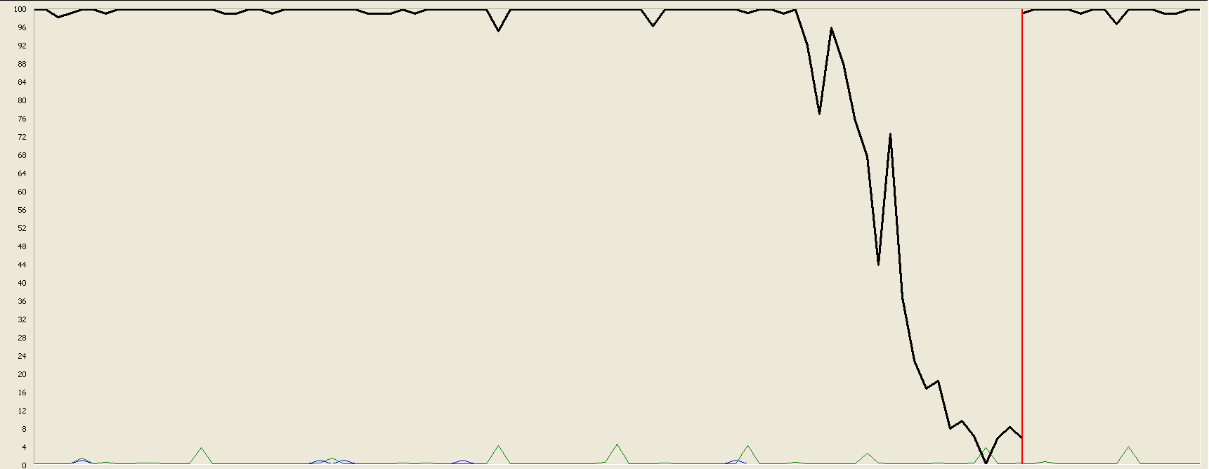

La configuración en esta ocasión es de 100 usuarios, 1 ramp-up y 30 acciones cada uno,produciéndose errores, y unos tiempos que se encuentran en el límite establecido es cual ronda los 1.2 segundos, los que podemos ver en el Aggregate Report y en el Graph Results de a continuación:

# 

Como podemos observar fijándonos en 90% Line, el grupo formado por la autenticación inicial y la vuelta a la pantalla de inicio genera un tiempo de respuesta de alrededor de 1200 ms que podría aceptarse, pero en este caso hay errores

# 

En esta tabla, el rendimiento es de aproximadamente 10701 ejecuciones por minuto (aumenta levemente al aumentar el número de usuarios). El rendimiento inicial es pequeño porque los hilos están comenzando, y aumenta a medida que aumenta la carga de trabajo y el sistema inicia el almacenamiento en caché.

Ahora estudiaremos a que se deben los tiempos y errores:

Abrimos perform.exe y vemos la CPU tienen porcentajes muy altos, llegando al 100% casi constantemente, por lo que podemos estar ante un problema de CPU, ya que se está utilizando un alto porcentaje de la capacidad del procesador.

# 

Por lo que, en este caso de uso, los usuarios permitidos serán entre 90 y 100.

# Caso de uso 061: Desplegar planes de pago

En este caso de uso, accedemos a la página, nos autenticamos como administrador, y accedemos a la vista de los planes.

Comenzamos probando con 80 usuarios, 1 ramp-up y 30 acciones cada uno, no obteniendo errores ni tiempos que lleguen a un segundo de duración, por lo que esta configuración de usuarios concurrentes es aceptable:

# 

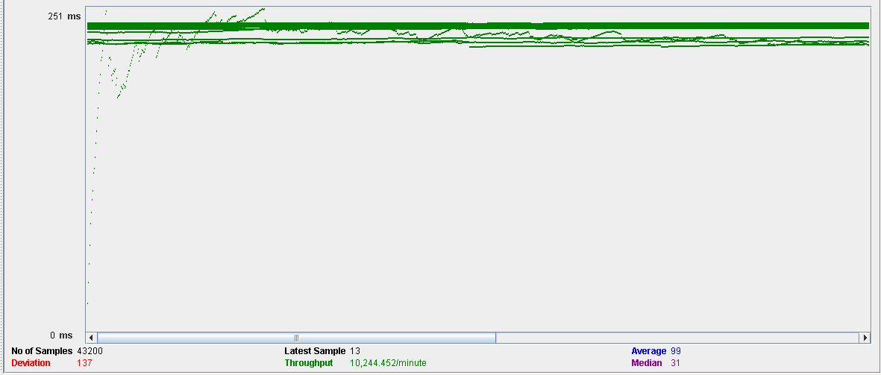

En esta tabla, el rendimiento es de 10244 ejecuciones por minuto. El rendimiento inicial es pequeño porque los hilos están comenzando y aumenta a medida que aumenta la carga de trabajo y el sistema inicia el almacenamiento en caché, finalmente desciende hasta estabilizarse.

Ahora veremos a continuación una captura sacada de perfom.exe en el cual se ve que el uso del procesador es bastante elevado aun dando unos tiempos adecuados.

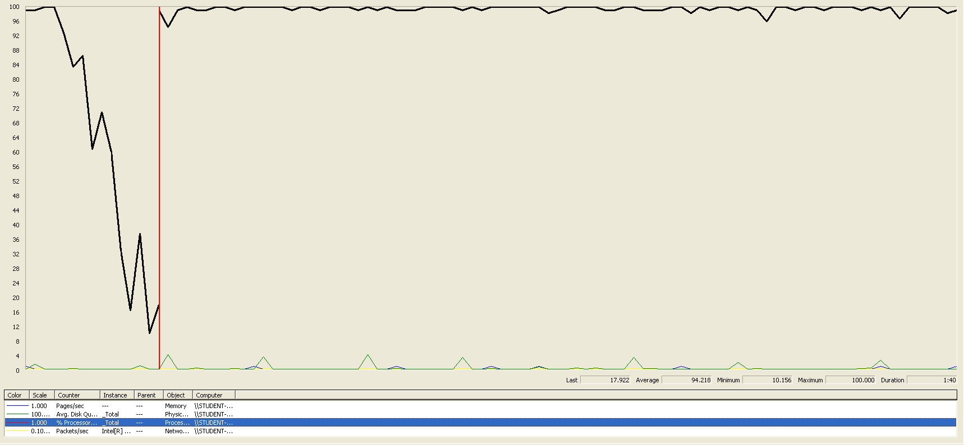

La configuración en esta ocasión es de 90 usuarios, 1 ramp-up y 30 acciones cada uno, no produciéndose errores, y unos tiempos que son mucho mayores que un segundo, los que podemos ver en el Aggregate Report y en el Graph Results de a continuación:

# 

Como podemos observar fijándonos en 90% Line, el grupo formado por la autenticación inicial y la vuelta a la pantalla de inicio genera un tiempo de respuesta de alrededor de 1800 ms que es inaceptable

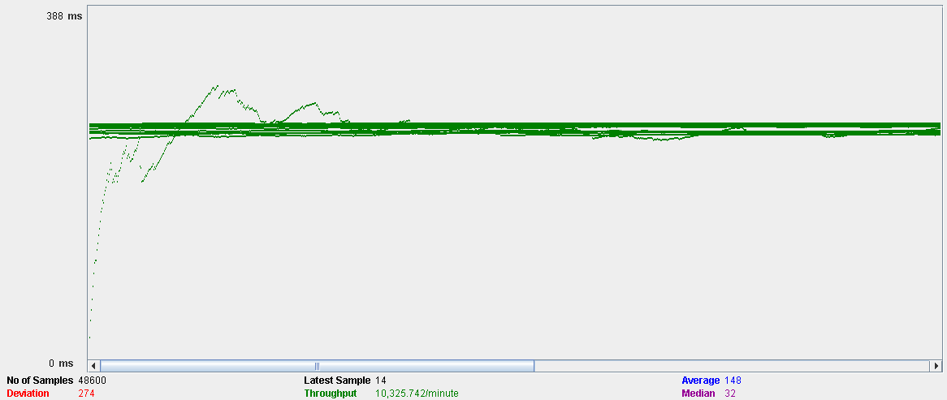

En esta tabla, el rendimiento es de aproximadamente 10325 ejecuciones por minuto (aumenta levemente al aumentar el número de usuarios). El rendimiento inicial es pequeño porque los hilos están comenzando, y aumenta a medida que aumenta la carga de trabajo y el sistema inicia el almacenamiento en caché.

Ahora estudiaremos a que se deben los tiempos y errores:

Abrimos perform.exe y vemos la CPU tienen porcentajes muy altos, llegando al 100% casi constantemente, por lo que podemos estar ante un problema de CPU, ya que se está utilizando un alto porcentaje de la capacidad del procesador.

# 

Por lo que, en este caso de uso, los usuarios permitidos serán entre 80 y 90.

# Caso de uso 062: Ver tu suscripción a un plan de pago

En este caso de uso, accedemos a la página, nos autenticamos como usuario, y accedemos a la vista de mi suscripción.

Comenzamos probando con 80 usuarios, 1 ramp-up y 30 acciones cada uno, no obteniendo errores ni tiempos que superen por mucho a un segundo de duración, por lo que esta configuración de usuarios concurrentes es aceptable:

# 

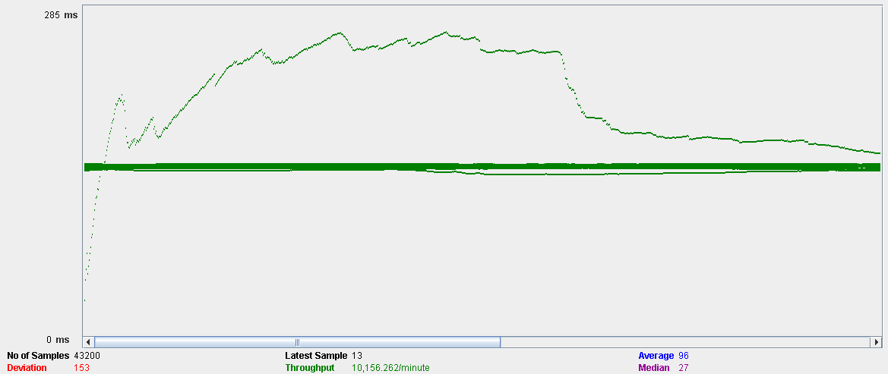

En esta tabla, el rendimiento es de 10156 ejecuciones por minuto. El rendimiento inicial es pequeño porque los hilos están comenzando y aumenta a medida que aumenta la carga de trabajo y el sistema inicia el almacenamiento en caché, finalmente desciende hasta estabilizarse.

Ahora veremos a continuación una captura sacada de perfom.exe en el cual se ve que el uso del procesador es bastante elevado aun dando unos tiempos adecuados.

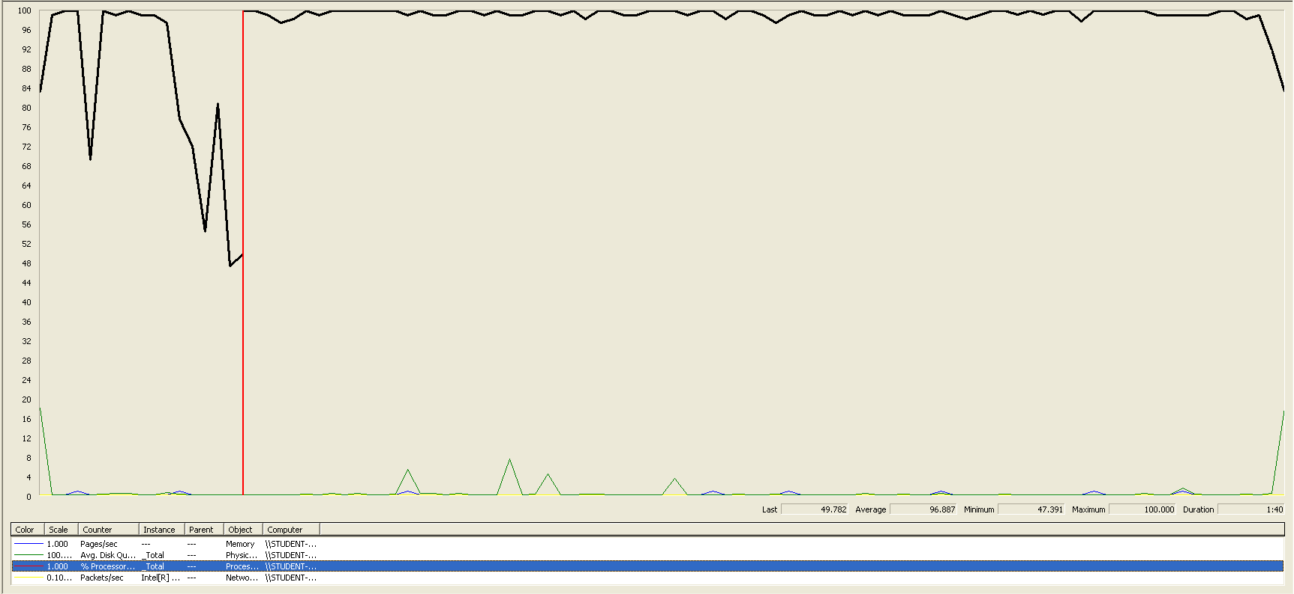

La configuración en esta ocasión es de 90 usuarios, 1 ramp-up y 30 acciones cada uno, no produciéndose errores, y unos tiempos que son mucho mayores que un segundo, los que podemos ver en el Aggregate Report y en el Graph Results de a continuación:

# 

Como podemos observar fijándonos en 90% Line, el grupo formado por la autenticación inicial y la vuelta a la pantalla de inicio genera un tiempo de respuesta de alrededor de 1800 ms que es inaceptable

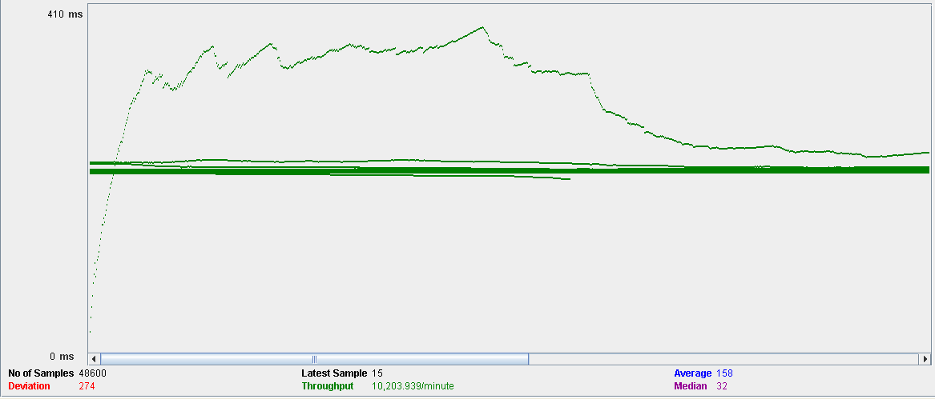

En esta tabla, el rendimiento es de aproximadamente 10203 ejecuciones por minuto (aumenta levemente al aumentar el número de usuarios). El rendimiento inicial es pequeño porque los hilos están comenzando, y aumenta a medida que aumenta la carga de trabajo y el sistema inicia el almacenamiento en caché.

Ahora estudiaremos a que se deben los tiempos y errores:

Abrimos perform.exe y vemos la CPU tienen porcentajes muy altos, llegando al 100% casi constantemente, por lo que podemos estar ante un problema de CPU, ya que se está utilizando un alto porcentaje de la capacidad del procesador.

# 

Por lo que, en este caso de uso, los usuarios permitidos serán entre 80 y 90.

# Caso de uso 063: Editar suscripción

En este caso de uso, accedemos a la página, nos autenticamos como usuario, y accedemos a la vista de mi suscripción y la editamos.

Comenzamos probando con 100 usuarios, 1 ramp-up y 30 acciones cada uno, no obteniendo errores ni tiempos que superen por mucho a un segundo de duración, por lo que esta configuración de usuarios concurrentes es aceptable:

# 

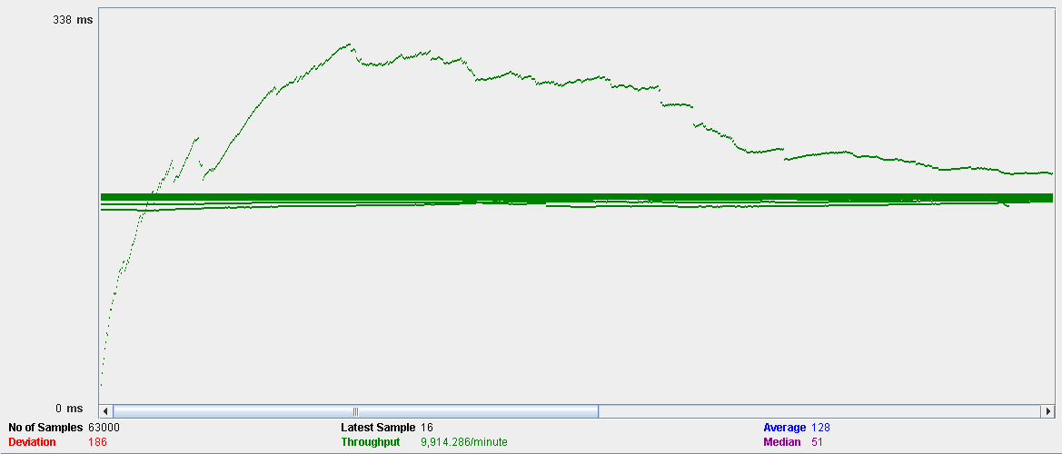

En esta tabla, el rendimiento es de 9914 ejecuciones por minuto. El rendimiento inicial es pequeño porque los hilos están comenzando y aumenta a medida que aumenta la carga de trabajo y el sistema inicia el almacenamiento en caché, finalmente desciende hasta estabilizarse.

Ahora veremos a continuación una captura sacada de perfom.exe en el cual se ve que el uso del procesador es bastante elevado aun dando unos tiempos adecuados, aunque no está continuamente al 100% de uso sino que tiene pequeñas caídas.

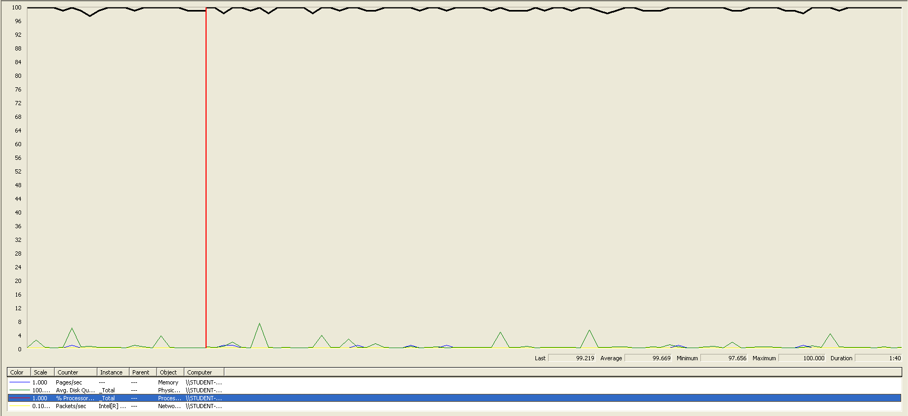

La configuración en esta ocasión es de 110 usuarios, 1 ramp-up y 30 acciones cada uno, no produciéndose errores, y unos tiempos que son mucho mayores que un segundo, los que podemos ver en el Aggregate Report y en el Graph Results de a continuación:

# 

Como podemos observar fijándonos en 90% Line, el grupo formado por la autenticación inicial y la vuelta a la pantalla de inicio genera un tiempo de respuesta de alrededor de 1900 ms que es inaceptable

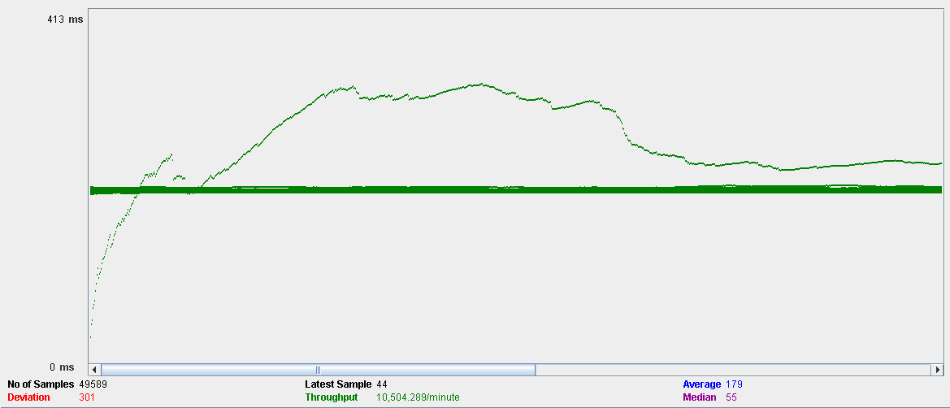

En esta tabla, el rendimiento es de aproximadamente 10504 ejecuciones por minuto (aumenta levemente al aumentar el número de usuarios). El rendimiento inicial es pequeño porque los hilos están comenzando, y aumenta a medida que aumenta la carga de trabajo y el sistema inicia el almacenamiento en caché.

Ahora estudiaremos a que se deben los tiempos y errores:

Abrimos perform.exe y vemos la CPU tienen porcentajes muy altos, llegando al 100% casi constantemente, por lo que podemos estar ante un problema de CPU, ya que se está utilizando un alto porcentaje de la capacidad del procesador.

# 

Por lo que, en este caso de uso, los usuarios permitidos serán entre 100 y 110.

# Caso de uso 064: Borrar suscripción

En este caso de uso, accedemos a la página, nos autenticamos como usuario, y accedemos a la vista de mi suscripción y la editamos y borramos.

Comenzamos probando con 90 usuarios, 1 ramp-up y 30 acciones cada uno, no obteniendo errores ni tiempos que superen por mucho a un segundo de duración, por lo que esta configuración de usuarios concurrentes es aceptable:

# 

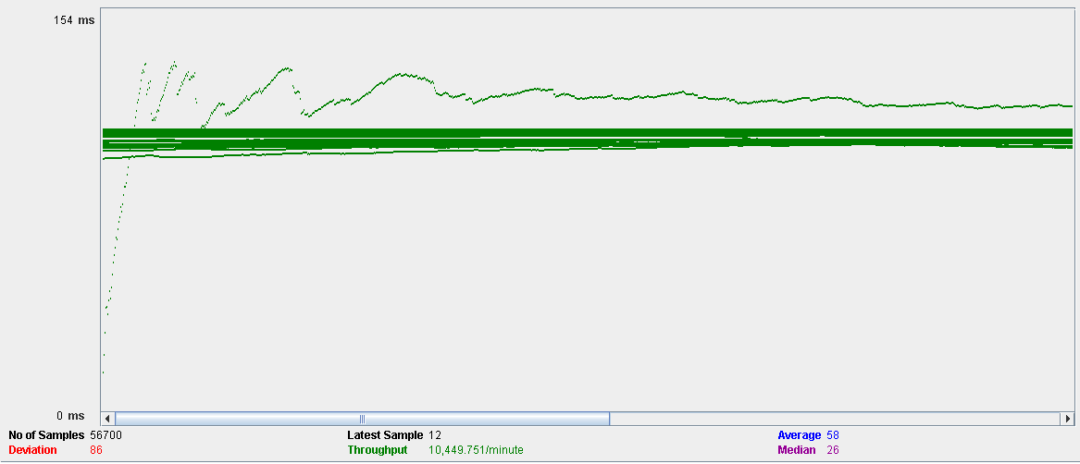

En esta tabla, el rendimiento es de 10449 ejecuciones por minuto. El rendimiento inicial es pequeño porque los hilos están comenzando y aumenta a medida que aumenta la carga de trabajo y el sistema inicia el almacenamiento en caché, finalmente desciende hasta estabilizarse.

Ahora veremos a continuación una captura sacada de perfom.exe en el cual se ve que el uso del procesador es de aproximadamente el 90% de su uso

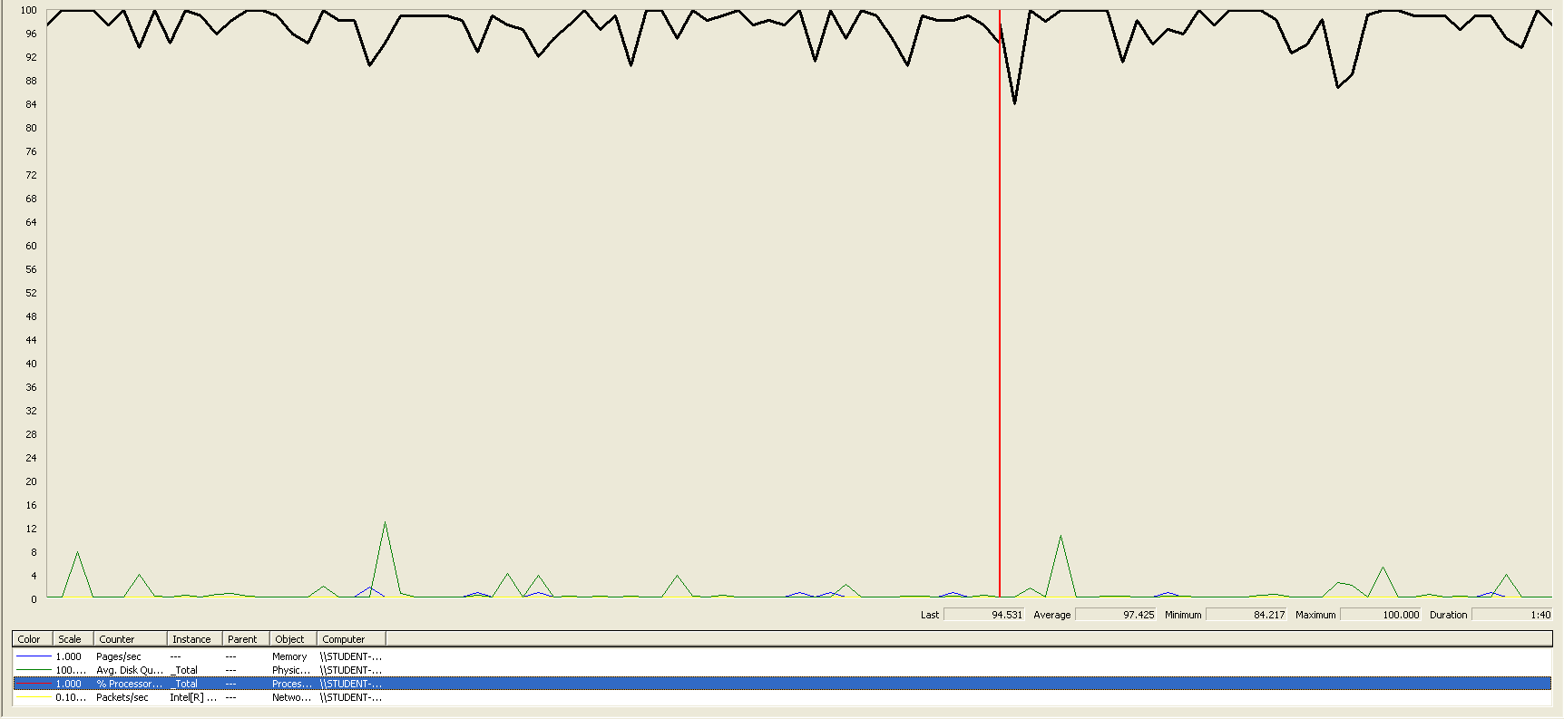

La configuración en esta ocasión es de 100 usuarios, 1 ramp-up y 30 acciones cada uno, produciéndose errores, y unos tiempos adecuados, los que podemos ver en el Aggregate Report y en el Graph Results de a continuación:

# 

Como podemos observar fijándonos en 90% Line los tiempos son aceptables ningún conjunto llegando al segundo de duración, sin embargo se han producido errores en la pantalla de inicia y al borrar la suscripción

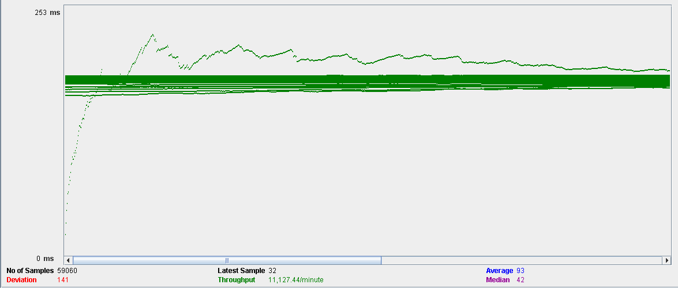

En esta tabla, el rendimiento es de aproximadamente 11127 ejecuciones por minuto (aumenta levemente al aumentar el número de usuarios). El rendimiento inicial es pequeño porque los hilos están comenzando, y aumenta a medida que aumenta la carga de trabajo y el sistema inicia el almacenamiento en caché.

Ahora estudiaremos a que se deben los tiempos y errores:

Abrimos perform.exe y vemos la CPU tienen porcentajes muy altos, llegando al 100% en muchas ocasiones, por lo que podemos estar ante un problema de CPU, ya que se está utilizando un alto porcentaje de la capacidad del procesador.

# 

Por lo que, en este caso de uso, los usuarios permitidos serán entre 90 y 100.

# Caso de uso 065: Suscribirse a un plan de pago

En este caso de uso, accedemos a la página, nos autenticamos como usuario, y accedemos a la vista de los planes y nos suscribimos a uno.

Comenzamos probando con 100 usuarios, 1 ramp-up y 30 acciones cada uno, no obteniendo errores ni tiempos que superen por mucho a un segundo de duración, por lo que esta configuración de usuarios concurrentes es aceptable:

# 

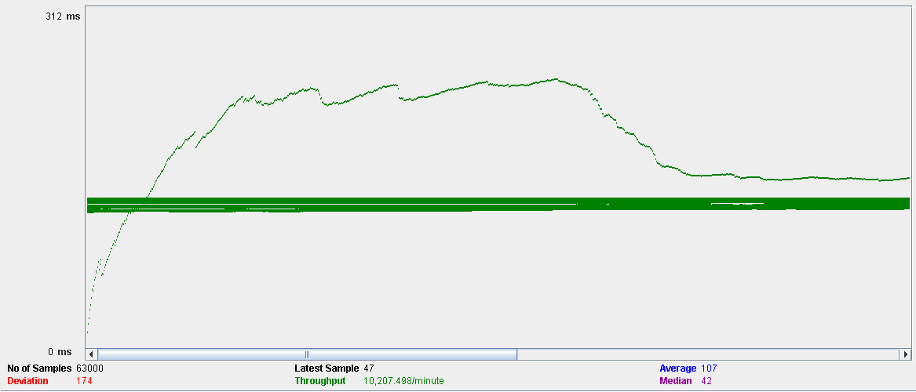

En esta tabla, el rendimiento es de 10207 ejecuciones por minuto. El rendimiento inicial es pequeño porque los hilos están comenzando y aumenta a medida que aumenta la carga de trabajo y el sistema inicia el almacenamiento en caché, finalmente desciende hasta estabilizarse.

Ahora veremos a continuación una captura sacada de perfom.exe en el cual se ve que el uso del procesador es de aproximadamente el 100% de su uso casi todo el rato aún dando unos tiempos razonables.

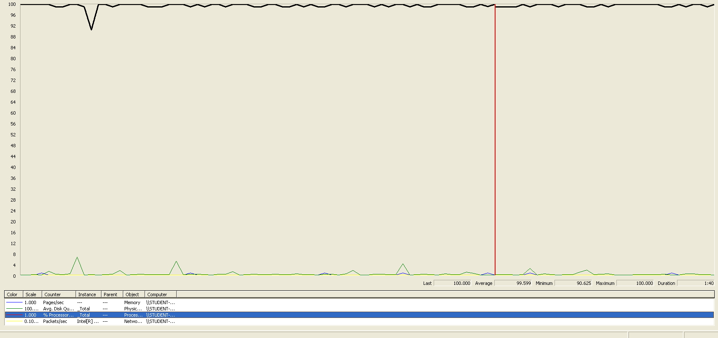

La configuración en esta ocasión es de 110 usuarios, 1 ramp-up y 30 acciones cada uno, no produciéndose errores, y unos tiempos inadmisibles, los que podemos ver en el Aggregate Report y en el Graph Results de a continuación:

# 

Como podemos observar fijándonos en 90% Line el tiempo más alto es el que se produce al autenticarnos y volver a la pantalla de inicio que da lugar a 2000 ms que supera con creces los 1000 ms que se consideran aceptables.

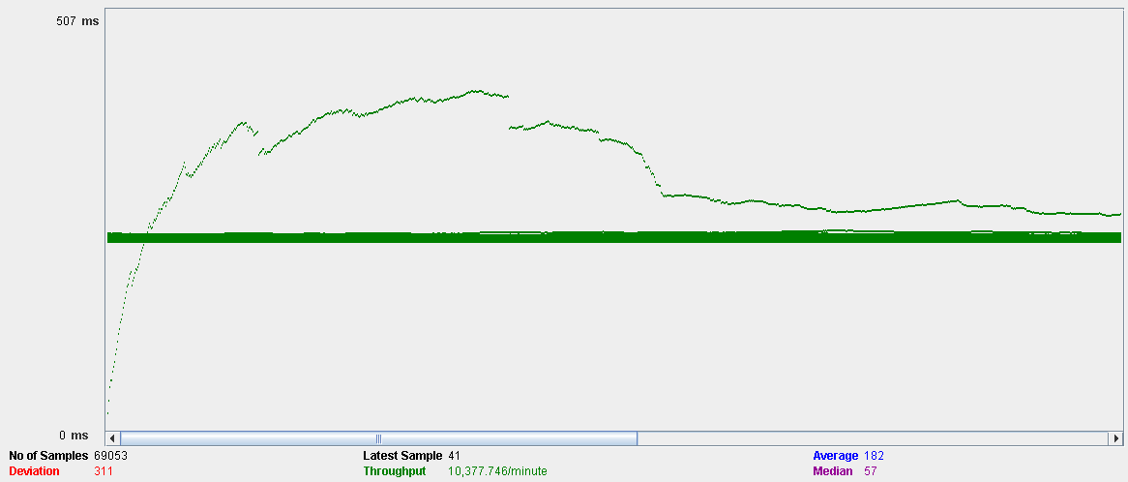

En esta tabla, el rendimiento es de aproximadamente 10377 ejecuciones por minuto (aumenta levemente al aumentar el número de usuarios). El rendimiento inicial es pequeño porque los hilos están comenzando, y aumenta a medida que aumenta la carga de trabajo y el sistema inicia el almacenamiento en caché.

Ahora estudiaremos a que se deben los tiempos y errores:

Abrimos perform.exe y vemos la CPU tienen porcentajes muy altos, llegando al 100% casi constantemente, por lo que podemos estar ante un problema de CPU, ya que se está utilizando un alto porcentaje de la capacidad del procesador.

# 

Por lo que, en este caso de uso, los usuarios permitidos serán entre 100 y 110.

# Caso de uso 066: Listar los niveles y desplegar

En este caso de uso, accedemos a la página, nos autenticamos como administrador, y accedemos a la lista de los niveles y desplegamos uno

Comenzamos probando con 70 usuarios, 1 ramp-up y 30 acciones cada uno, no obteniendo errores ni tiempos que superen por mucho a un segundo de duración, por lo que esta configuración de usuarios concurrentes es aceptable:

# 

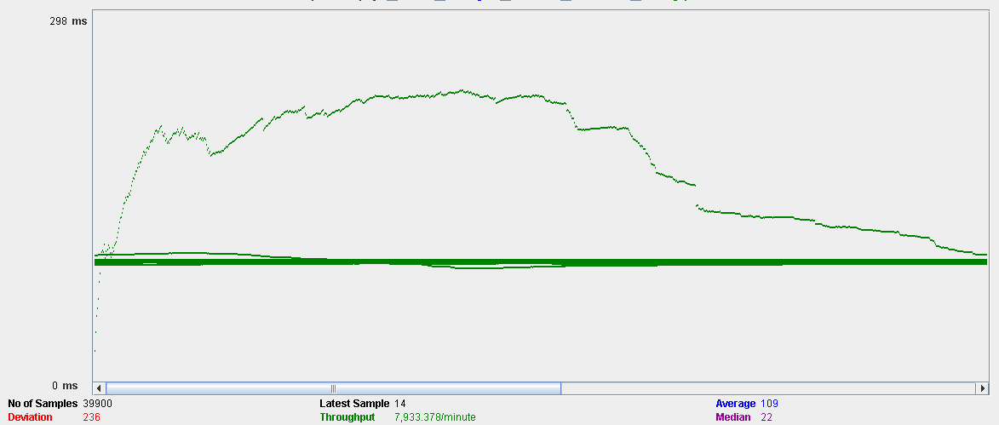

En esta tabla, el rendimiento es de 7993 ejecuciones por minuto. El rendimiento inicial es pequeño porque los hilos están comenzando y aumenta a medida que aumenta la carga de trabajo y el sistema inicia el almacenamiento en caché, finalmente desciende hasta estabilizarse.

Ahora veremos a continuación una captura sacada de perfom.exe en el cual se ve que el uso del procesador oscila entre el 50% y el 100% y la tarjeta de red entre el 20% y el 80%.

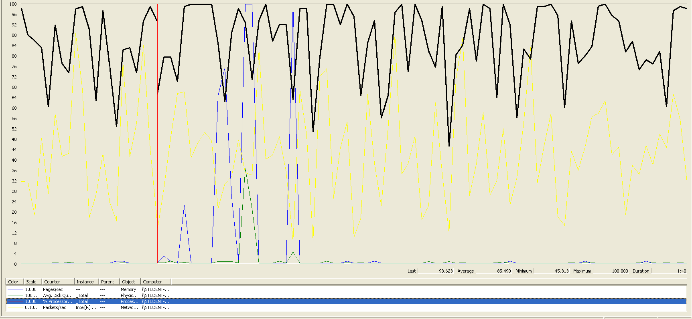

La configuración en esta ocasión es de 80 usuarios, 1 ramp-up y 30 acciones cada uno, no produciéndose errores, y unos tiempos inadmisibles, los que podemos ver en el Aggregate Report y en el Graph Results de a continuación:

# 

Como podemos observar fijándonos en 90% Line el tiempo más alto es el que se produce al hacer el display del nivel que se tarda 1616 ms que supera con creces los 1000 ms que se consideran aceptables.

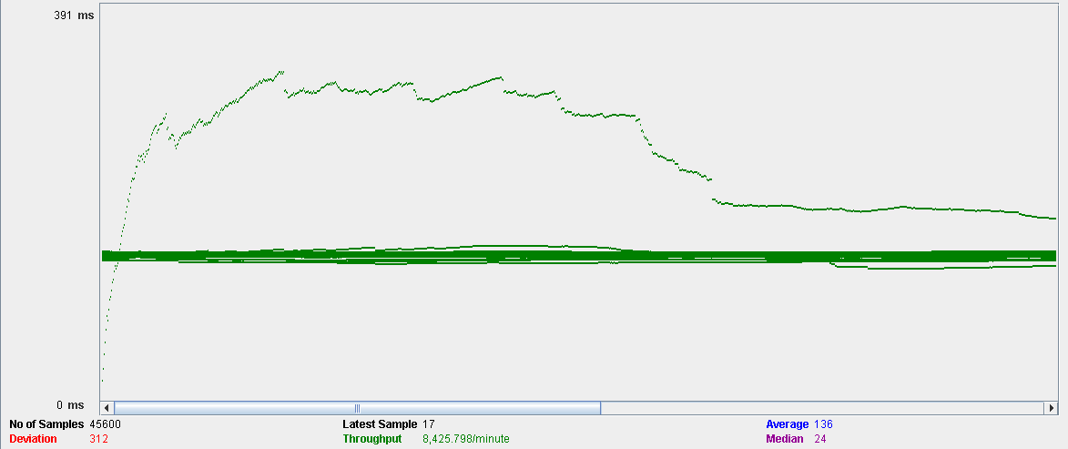

En esta tabla, el rendimiento es de aproximadamente 8425 ejecuciones por minuto (aumenta levemente al aumentar el número de usuarios). El rendimiento inicial es pequeño porque los hilos están comenzando, y aumenta a medida que aumenta la carga de trabajo y el sistema inicia el almacenamiento en caché.

Ahora estudiaremos a que se deben los tiempos y errores:

Abrimos perform.exe y vemos que la CPU tienen porcentajes muy altos, al 100% es algunas ocasiones con la CPU y en otras por la tarjeta de red, así que el límite de tiempo viene debido por ambos elementos.

# 

Por lo que, en este caso de uso, los usuarios permitidos serán entre 70 y 80.

# Caso de uso 067: Editar un nivel

En este caso de uso, accedemos a la página, nos autenticamos como administrador, y accedemos a la lista de los niveles y editamos uno

Comenzamos probando con 100 usuarios, 1 ramp-up y 30 acciones cada uno, no obteniendo errores ni tiempos que superen por mucho a un segundo de duración, por lo que esta configuración de usuarios concurrentes es aceptable:

# 

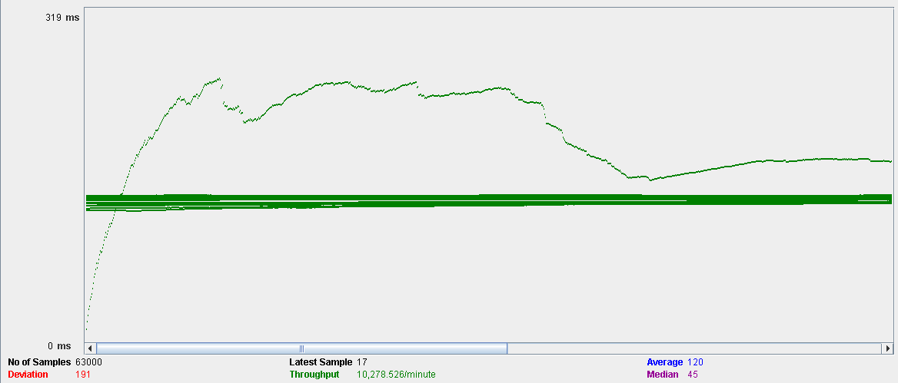

En esta tabla, el rendimiento es de 10278 ejecuciones por minuto. El rendimiento inicial es pequeño porque los hilos están comenzando y aumenta a medida que aumenta la carga de trabajo y el sistema inicia el almacenamiento en caché, finalmente desciende hasta estabilizarse.

Ahora veremos a continuación una captura sacada de perfom.exe en el cual se ve que el uso de la CPU es casi del 100% en todo momento a pesar de salir unos tiempos admisibles.

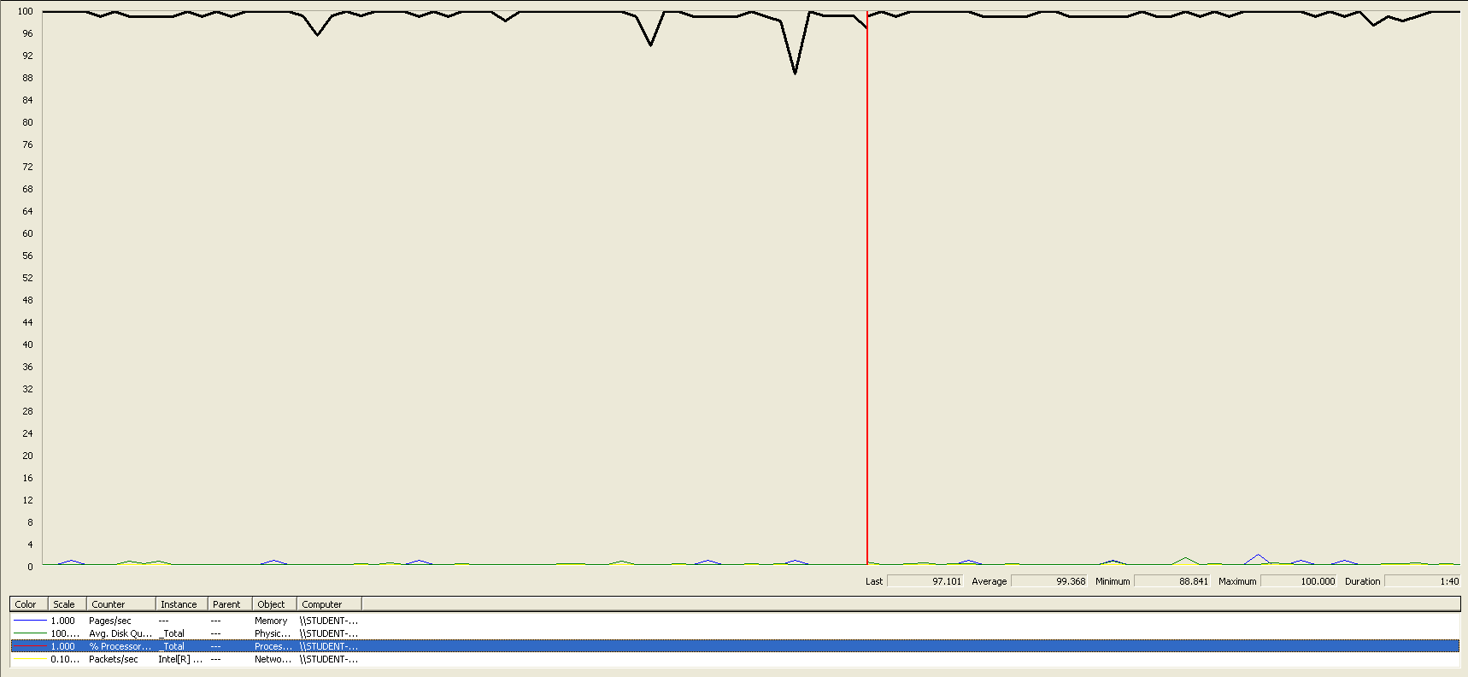

La configuración en esta ocasión es de 110 usuarios, 1 ramp-up y 30 acciones cada uno, no produciéndose errores, y unos tiempos inadmisibles, los que podemos ver en el Aggregate Report y en el Graph Results de a continuación:

# 

Como podemos observar fijándonos en 90% Line el tiempo más alto es el que se produce al autenticarnos y volver a la pantalla de inicio que son aproximadamente 1500 ms que supera los 1000 ms que se consideran aceptables.

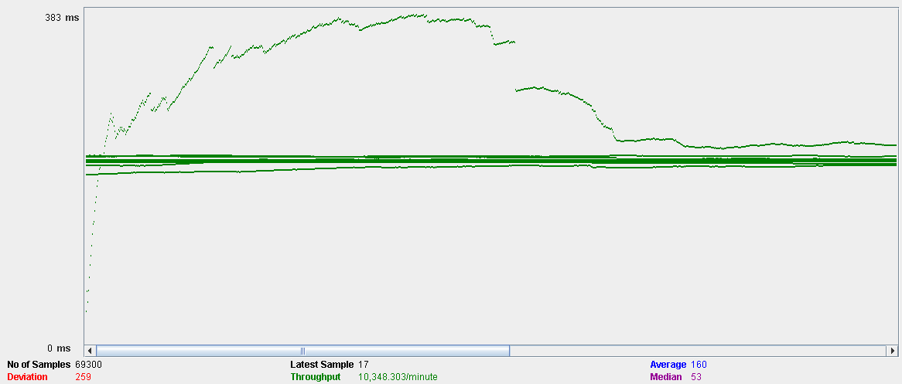

En esta tabla, el rendimiento es de aproximadamente 10348 ejecuciones por minuto (aumenta levemente al aumentar el número de usuarios). El rendimiento inicial es pequeño porque los hilos están comenzando, y aumenta a medida que aumenta la carga de trabajo y el sistema inicia el almacenamiento en caché.

Ahora estudiaremos a que se deben los tiempos y errores:

Abrimos perform.exe y vemos que la CPU tienen porcentajes muy altos, llegando al 100% casi constantemente por lo que el número de usuarios concurrentes vienen limitados por la CPU.

# 

Por lo que, en este caso de uso, los usuarios permitidos serán entre 100 y 110.

# Caso de uso 068: Crear un nivel

En este caso de uso, accedemos a la página, nos autenticamos como administrador, y accedemos a la lista de los niveles y creamos uno

Comenzamos probando con 80 usuarios, 1 ramp-up y 30 acciones cada uno, no obteniendo errores ni tiempos que superen a un segundo de duración, por lo que esta configuración de usuarios concurrentes es aceptable:

# 

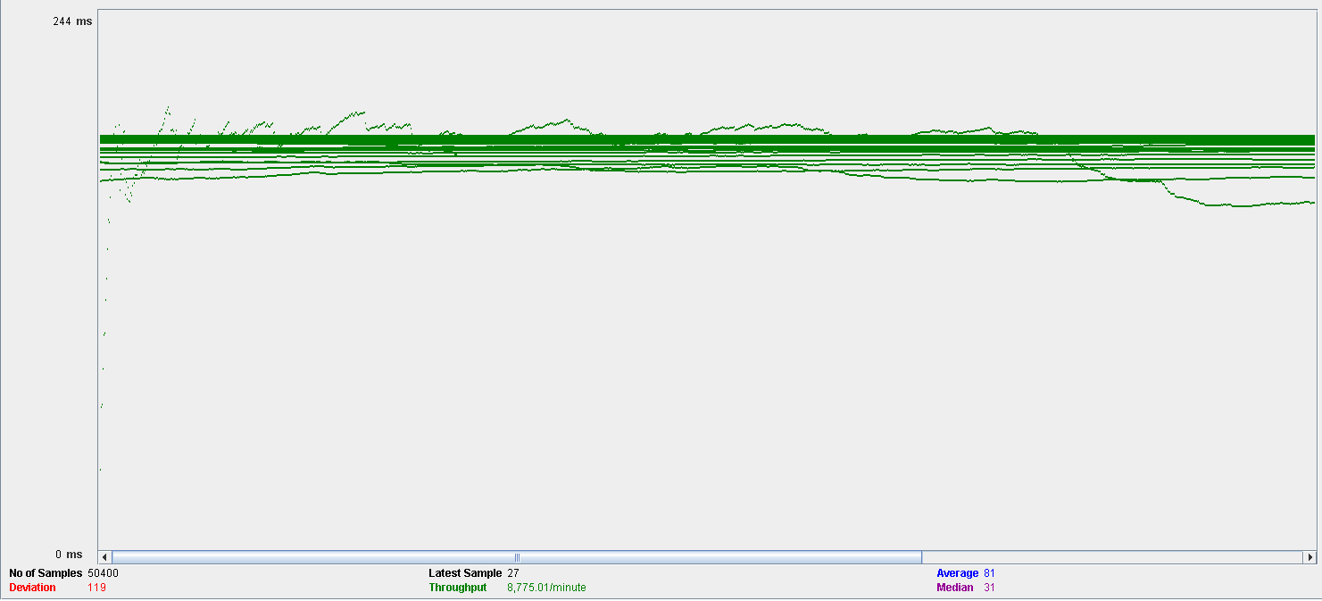

En esta tabla, el rendimiento es de 8775 ejecuciones por minuto. El rendimiento inicial es pequeño porque los hilos están comenzando y aumenta a medida que aumenta la carga de trabajo y el sistema inicia el almacenamiento en caché, finalmente desciende hasta estabilizarse.

Ahora veremos a continuación una captura sacada de perfom.exe en el cual se ve que el uso de la CPU oscila entre el 80% y el 100% llegando a este último en pocas ocasiones.

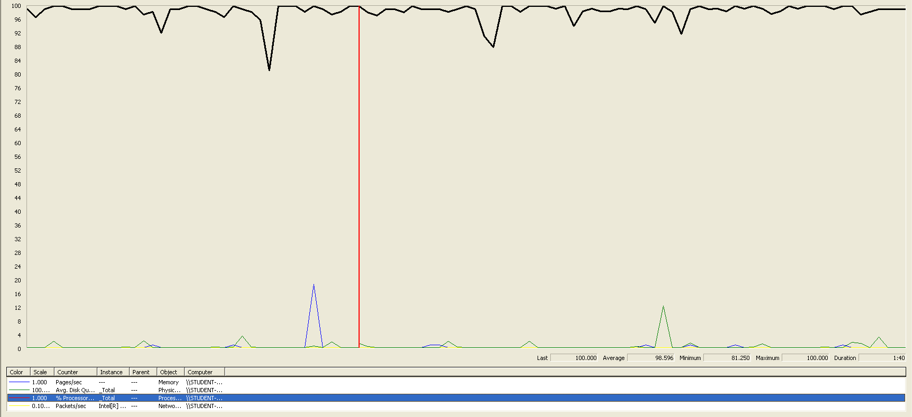

La configuración en esta ocasión es de 90 usuarios, 1 ramp-up y 30 acciones cada uno, produciéndose errores, y unos tiempos inadmisibles, los que podemos ver en el Aggregate Report y en el Graph Results de a continuación:

# 

Como podemos observar fijándonos en 90% Line el tiempo más alto es el que se produce al autenticarnos y volver a la pantalla de inicio que son aproximadamente 1300 ms que supera los 1000 ms que se consideran aceptables, además como se ve se están produciendo errores.

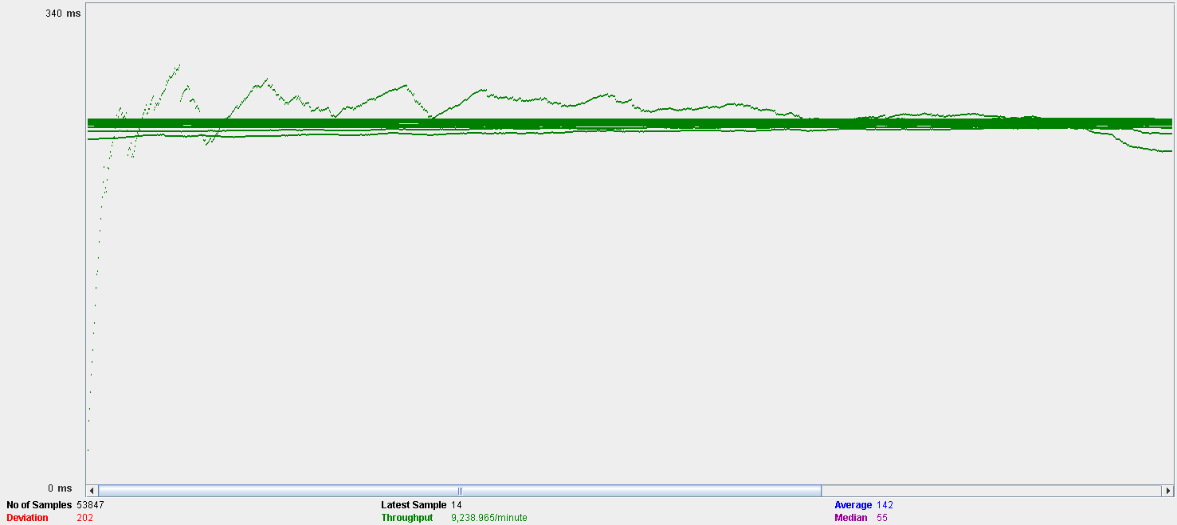

En esta tabla, el rendimiento es de aproximadamente 9238 ejecuciones por minuto (aumenta levemente al aumentar el número de usuarios). El rendimiento inicial es pequeño porque los hilos están comenzando, y aumenta a medida que aumenta la carga de trabajo y el sistema inicia el almacenamiento en caché.

Ahora estudiaremos a que se deben los tiempos y errores:

Abrimos perform.exe y vemos que la CPU tienen porcentajes muy altos, llegando al 100% casi constantemente por lo que el número de usuarios concurrentes vienen limitados por la CPU.

# 

Por lo que, en este caso de uso, los usuarios permitidos serán entre 80 y 90.

# Caso de uso 069: Borrar un nivel

En este caso de uso, accedemos a la página, nos autenticamos como administrador, y accedemos a la lista de los niveles y editamos y borramos uno

Comenzamos probando con 80 usuarios, 1 ramp-up y 30 acciones cada uno, no obteniendo errores ni tiempos que superen a un segundo de duración, por lo que esta configuración de usuarios concurrentes es aceptable:

# 

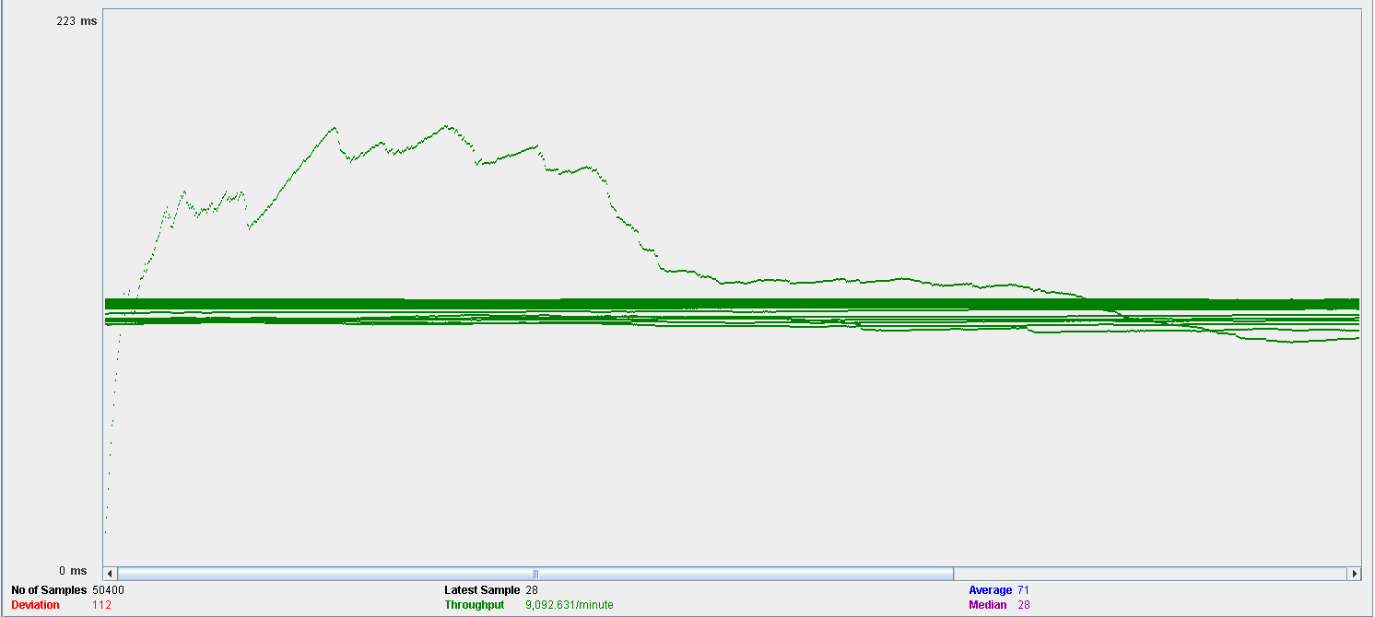

En esta tabla, el rendimiento es de 9092 ejecuciones por minuto. El rendimiento inicial es pequeño porque los hilos están comenzando y aumenta a medida que aumenta la carga de trabajo y el sistema inicia el almacenamiento en caché, finalmente desciende hasta estabilizarse.

Ahora veremos a continuación una captura sacada de perfom.exe en el cual se ve que el uso de la CPU oscila entre el 95% y el 100% llegando a este último en pocas ocasiones.

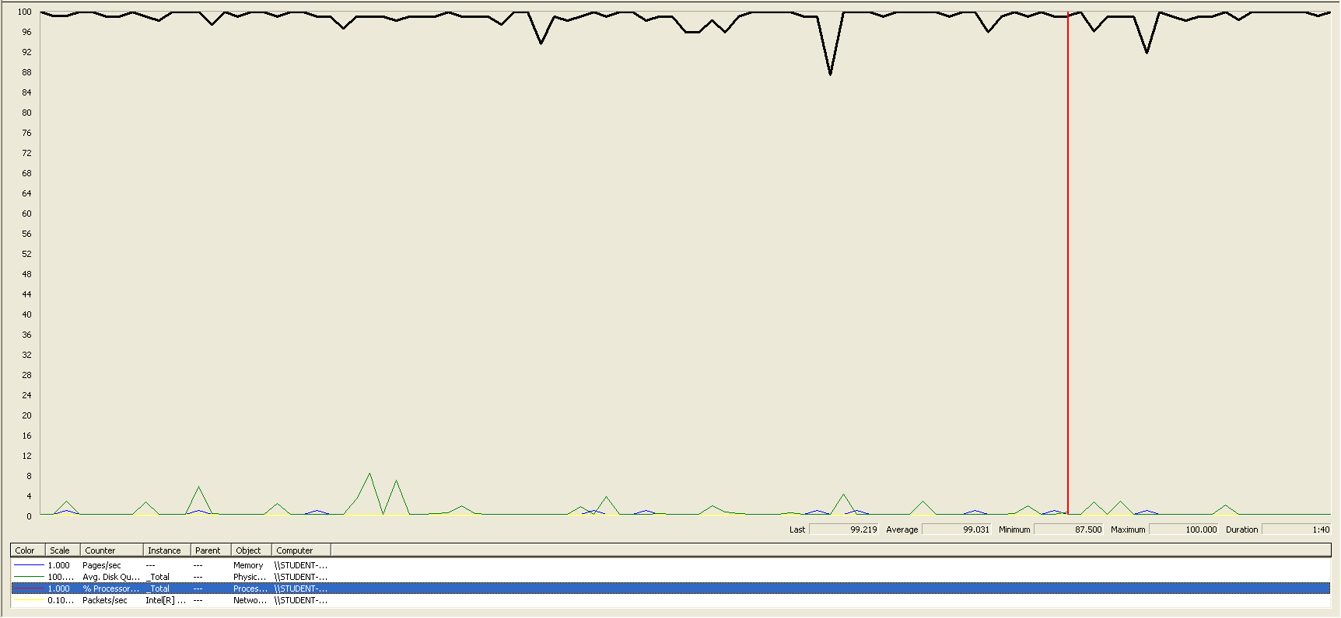

La configuración en esta ocasión es de 90 usuarios, 1 ramp-up y 30 acciones cada uno, no produciéndose errores, y unos tiempos inadmisibles, los que podemos ver en el Aggregate Report y en el Graph Results de a continuación:

# 

Como podemos observar fijándonos en 90% Line el tiempo más alto es el que se produce al autenticarnos y volver a la pantalla de inicio que son aproximadamente 1230 ms que supera por demasiado los 1000 ms que se consideran aceptables.

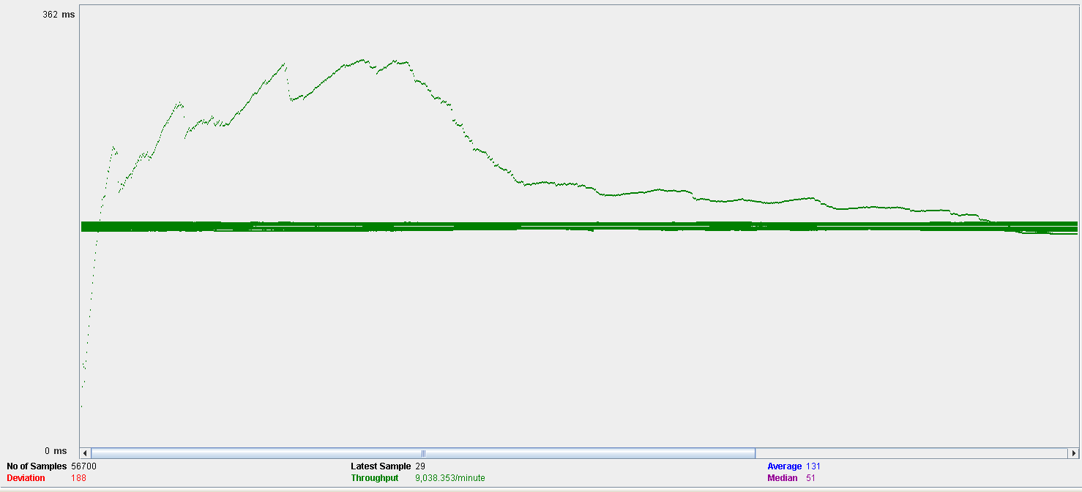

En esta tabla, el rendimiento es de aproximadamente 9038 ejecuciones por minuto. El rendimiento inicial es pequeño porque los hilos están comenzando, y aumenta a medida que aumenta la carga de trabajo y el sistema inicia el almacenamiento en caché.

Ahora estudiaremos a que se deben los tiempos y errores:

Abrimos perform.exe y vemos que la CPU tienen porcentajes muy altos, llegando al 100% casi constantemente por lo que el número de usuarios concurrentes vienen limitados por la CPU.

# 

Por lo que, en este caso de uso, los usuarios permitidos serán entre 80 y 90.

# Caso de uso 070: Listar tus participaciones y desplegar conjunta

En este caso de uso, accedemos a la página, nos autenticamos como usuario, y accedemos a la lista de mis participaciones y desplegamos la conjunta de una de ellas.

Comenzamos probando con 90 usuarios, 1 ramp-up y 30 acciones cada uno, no obteniendo errores ni tiempos que superen a un segundo de duración, por lo que esta configuración de usuarios concurrentes es aceptable:

# 

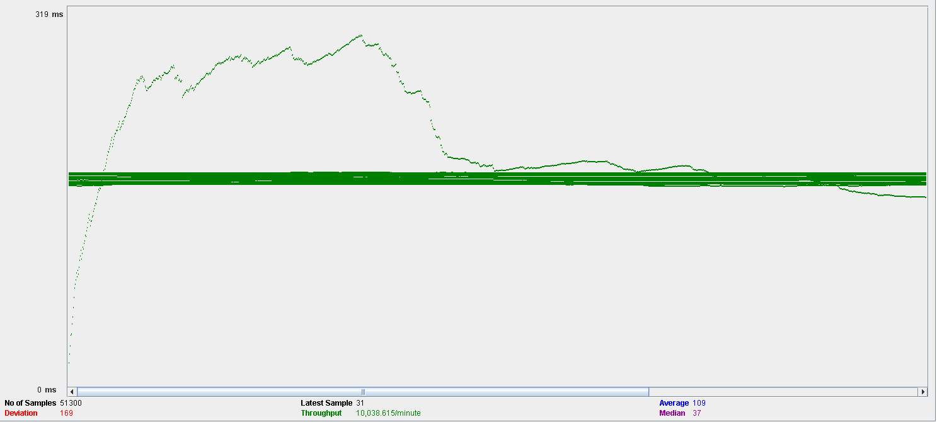

En esta tabla, el rendimiento es de 10038 ejecuciones por minuto. El rendimiento inicial es pequeño porque los hilos están comenzando y aumenta a medida que aumenta la carga de trabajo y el sistema inicia el almacenamiento en caché, finalmente desciende hasta estabilizarse.

Ahora veremos a continuación una captura sacada de perfom.exe en el cual se ve que el uso de la CPU es cercano al 100% a pesar de tener unos tiempos admisibles.

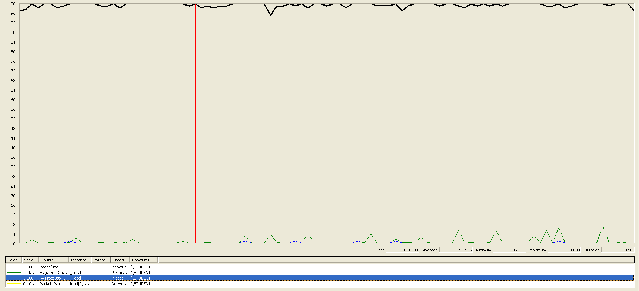

La configuración en esta ocasión es de 100 usuarios, 1 ramp-up y 30 acciones cada uno, no produciéndose errores, y unos tiempos inadmisibles, los que podemos ver en el Aggregate Report y en el Graph Results de a continuación:

# 

Como podemos observar fijándonos en 90% Line el tiempo más alto es el que se produce al autenticarnos y volver a la pantalla de inicio que son aproximadamente 2450 ms que supera por mucho los 1000 ms que se consideran aceptables.

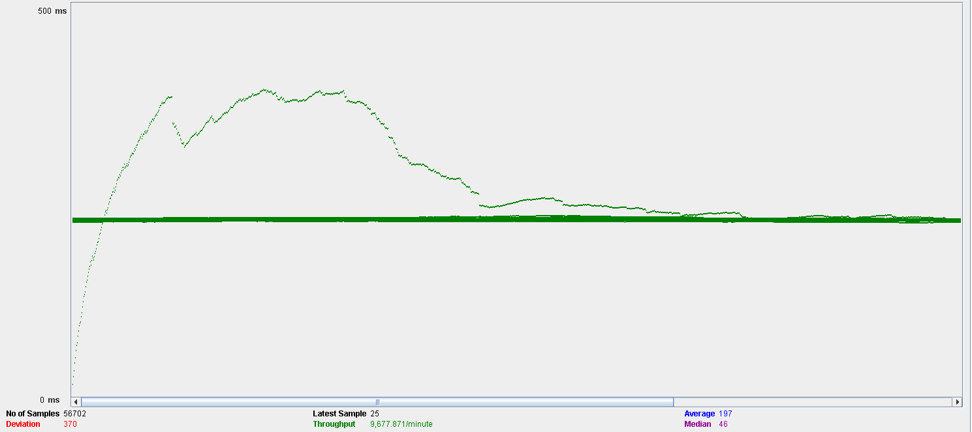

En esta tabla, el rendimiento es de aproximadamente 9667 ejecuciones por minuto. El rendimiento inicial es pequeño porque los hilos están comenzando, y aumenta a medida que aumenta la carga de trabajo y el sistema inicia el almacenamiento en caché.

Ahora estudiaremos a que se deben los tiempos y errores:

Abrimos perform.exe y vemos que la CPU tienen porcentajes muy altos, llegando al 100% casi constantemente por lo que el número de usuarios concurrentes vienen limitados por la CPU.

# 

Por lo que, en este caso de uso, los usuarios permitidos serán entre 90 y 100.

# Caso de uso 071: Editar una participación

En este caso de uso, accedemos a la página, nos autenticamos como usuario, y accedemos a la lista de mis participaciones y editamos una.

Comenzamos probando con 90 usuarios, 1 ramp-up y 30 acciones cada uno, no obteniendo errores ni tiempos que superen a un segundo de duración, por lo que esta configuración de usuarios concurrentes es aceptable:

# 

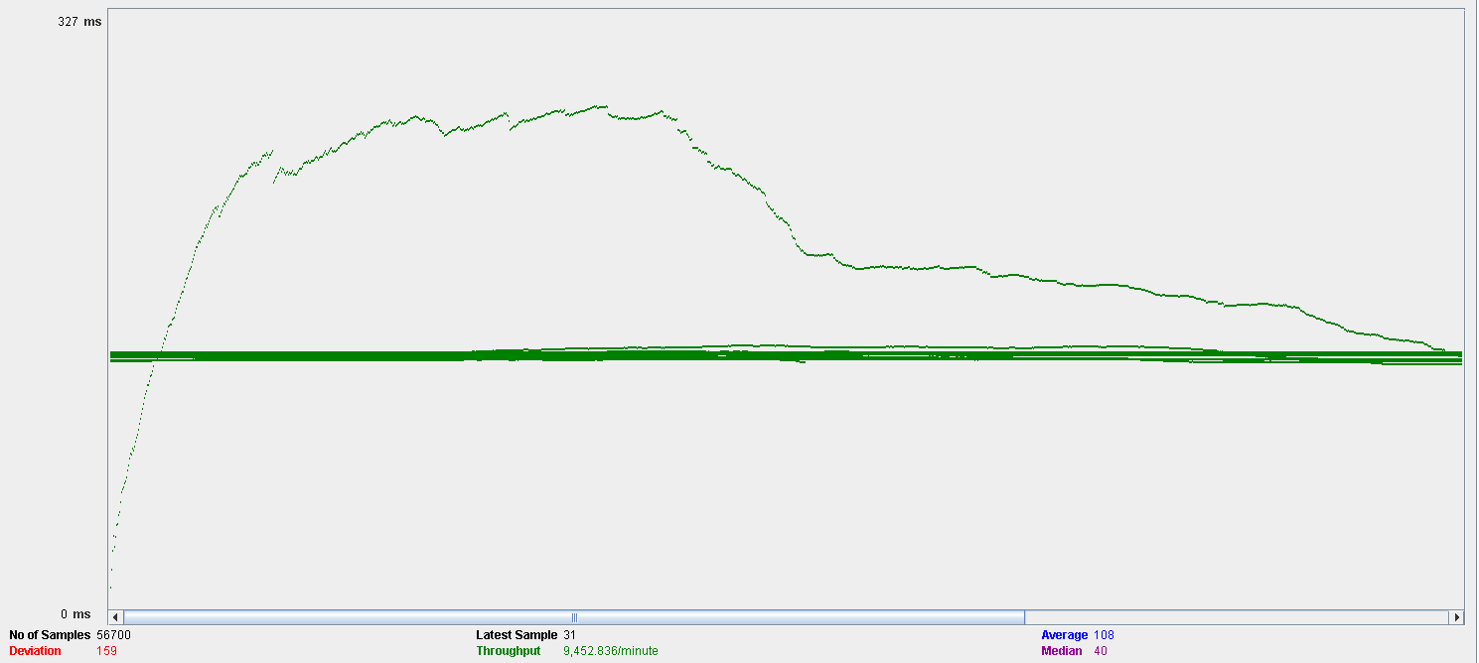

En esta tabla, el rendimiento es de 9452 ejecuciones por minuto. El rendimiento inicial es pequeño porque los hilos están comenzando y aumenta a medida que aumenta la carga de trabajo y el sistema inicia el almacenamiento en caché, finalmente desciende hasta estabilizarse.

Ahora veremos a continuación una captura sacada de perfom.exe en el cual se ve que el uso de la CPU es cercano al 100% a pesar de tener unos tiempos admisibles.

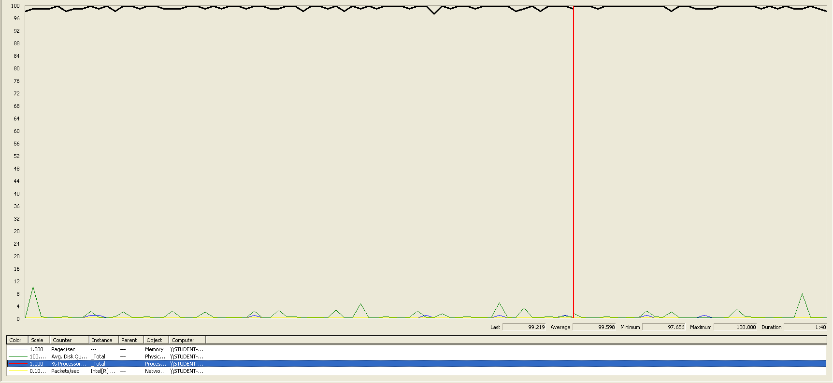

La configuración en esta ocasión es de 100 usuarios, 1 ramp-up y 30 acciones cada uno, no produciéndose errores, y unos tiempos inadmisibles, los que podemos ver en el Aggregate Report y en el Graph Results de a continuación:

# 

Como podemos observar fijándonos en 90% Line el tiempo más alto es el que se produce al autenticarnos y volver a la pantalla de inicio que son aproximadamente 1660 ms que supera por mucho los 1000 ms que se consideran aceptables.

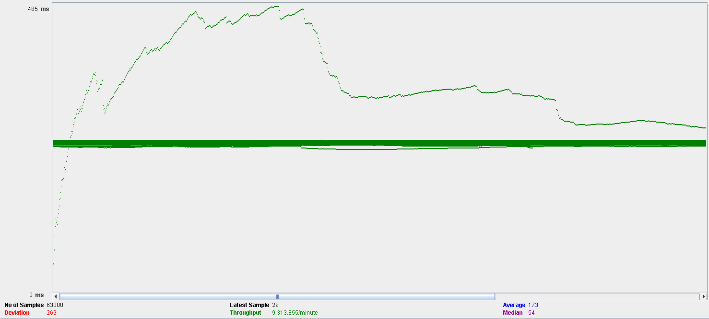

En esta tabla, el rendimiento es de aproximadamente 9313 ejecuciones por minuto. El rendimiento inicial es pequeño porque los hilos están comenzando, y aumenta a medida que aumenta la carga de trabajo y el sistema inicia el almacenamiento en caché.

Ahora estudiaremos a que se deben los tiempos y errores:

Abrimos perform.exe y vemos que la CPU tienen porcentajes muy altos, llegando al 100% casi constantemente por lo que el número de usuarios concurrentes vienen limitados por la CPU.

# 

Por lo que, en este caso de uso, los usuarios permitidos serán entre 90 y 100.

# Caso de uso 072: Crear una participación

En este caso de uso, accedemos a la página, nos autenticamos como usuario, y accedemos a la lista de conjuntas, vamos al display de una donde no tengamos una participación creada y participamos en ella.

Comenzamos probando con 110 usuarios, 1 ramp-up y 30 acciones cada uno, no obteniendo errores ni tiempos que superen por mucho a un segundo de duración, por lo que esta configuración de usuarios concurrentes es aceptable:

# 

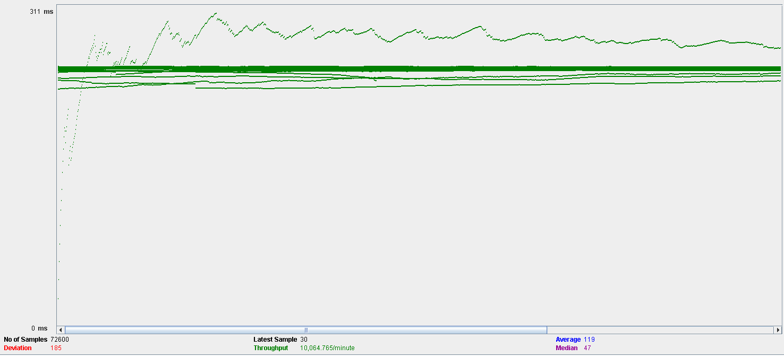

En esta tabla, el rendimiento es de 10064 ejecuciones por minuto. El rendimiento inicial es pequeño porque los hilos están comenzando y aumenta a medida que aumenta la carga de trabajo y el sistema inicia el almacenamiento en caché, finalmente desciende hasta estabilizarse.

Ahora veremos a continuación una captura sacada de perfom.exe en el cual se ve que el uso de la CPU es cercano al 100% a pesar de tener unos tiempos admisibles.

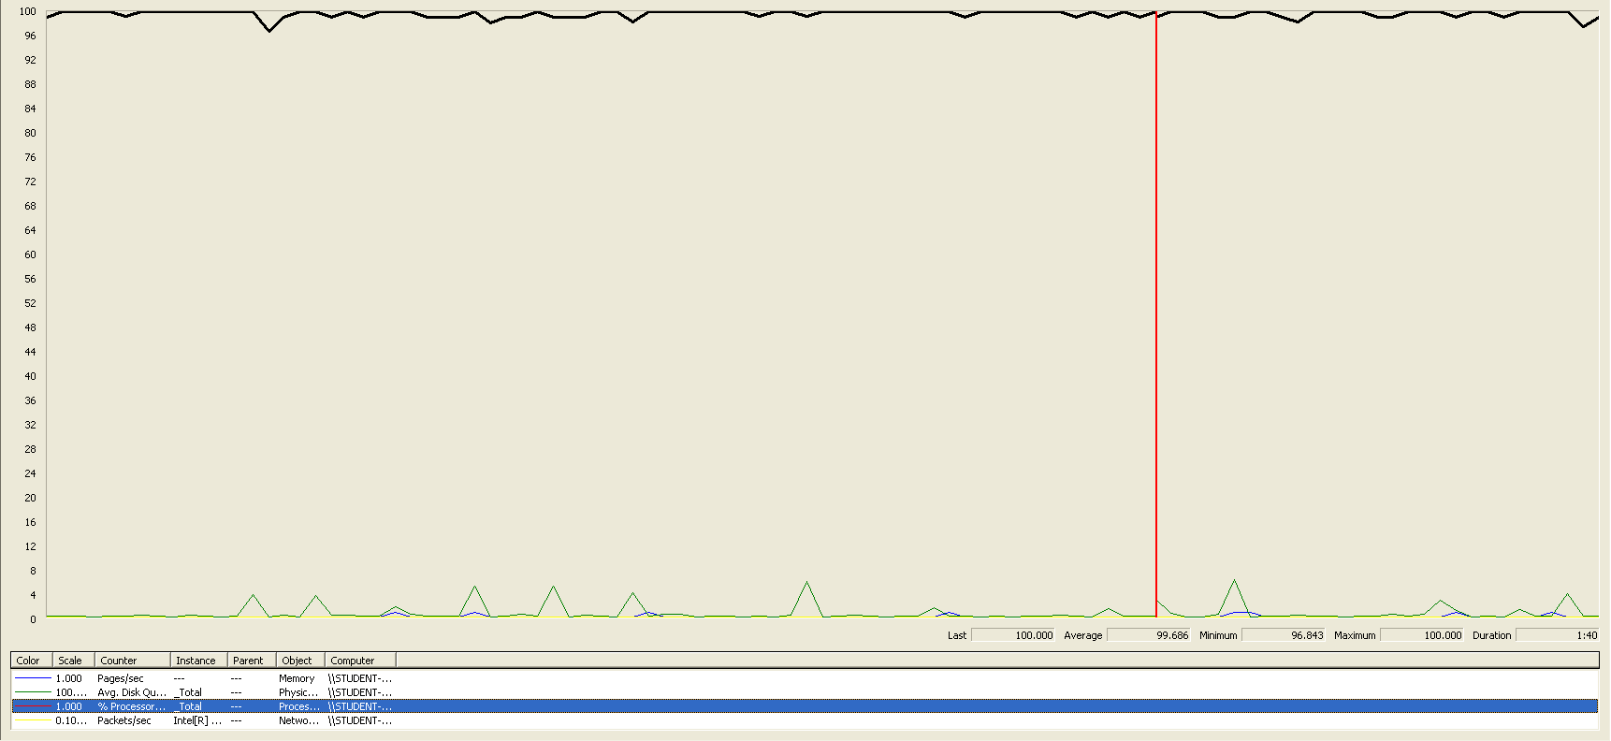

La configuración en esta ocasión es de 120 usuarios, 1 ramp-up y 30 acciones cada uno, no produciéndose errores, y unos tiempos inadmisibles, los que podemos ver en el Aggregate Report y en el Graph Results de a continuación:

# 

Como podemos observar fijándonos en 90% Line el tiempo más alto es el que se produce al autenticarnos y volver a la pantalla de inicio que son aproximadamente 2200 ms que supera por mucho los 1000 ms que se consideran aceptables.

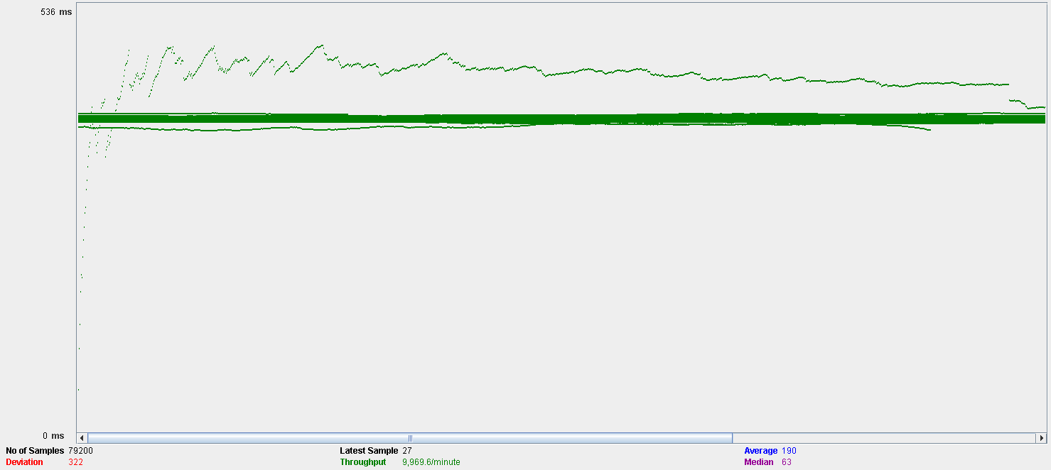

En esta tabla, el rendimiento es de aproximadamente 9969 ejecuciones por minuto. El rendimiento inicial es pequeño porque los hilos están comenzando, y aumenta a medida que aumenta la carga de trabajo y el sistema inicia el almacenamiento en caché.

Ahora estudiaremos a que se deben los tiempos y errores:

Abrimos perform.exe y vemos que la CPU tienen porcentajes muy altos, llegando al 100% casi constantemente por lo que el número de usuarios concurrentes vienen limitados por la CPU.

# 

Por lo que, en este caso de uso, los usuarios permitidos serán entre 110 y 120.

# Caso de uso 073: Borrar una participación

En este caso de uso, accedemos a la página, nos autenticamos como usuario, y accedemos a la lista de mis participaciones, editamos una y la borramos.

Comenzamos probando con 100 usuarios, 1 ramp-up y 30 acciones cada uno, no obteniendo errores ni tiempos que superen por mucho a un segundo de duración, por lo que esta configuración de usuarios concurrentes es aceptable:

# 

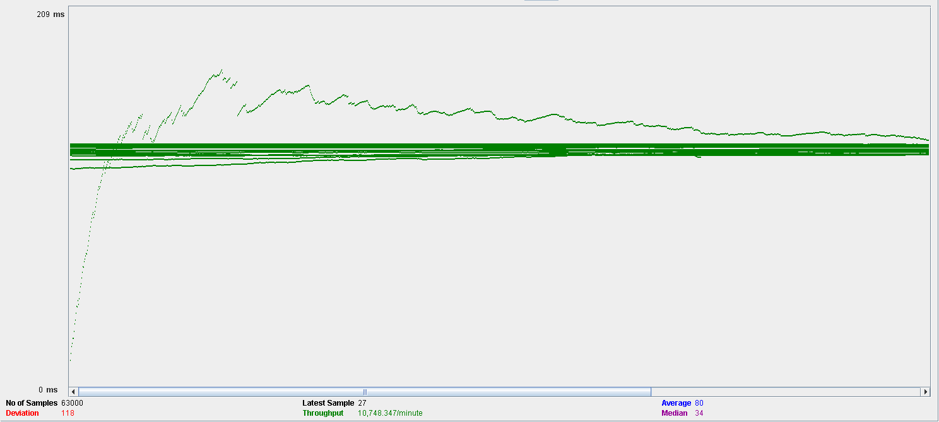

En esta tabla, el rendimiento es de 10748 ejecuciones por minuto. El rendimiento inicial es pequeño porque los hilos están comenzando y aumenta a medida que aumenta la carga de trabajo y el sistema inicia el almacenamiento en caché, finalmente desciende hasta estabilizarse.

Ahora veremos a continuación una captura sacada de perfom.exe en el cual se ve que el uso de la CPU está entre el 80% y el 100%.

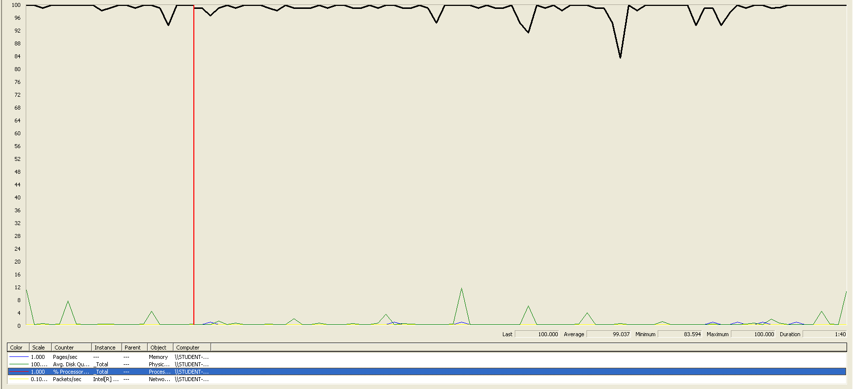

La configuración en esta ocasión es de 110 usuarios, 1 ramp-up y 30 acciones cada uno, no produciéndose errores, y unos tiempos inadmisibles, los que podemos ver en el Aggregate Report y en el Graph Results de a continuación:

# 

Como podemos observar fijándonos en 90% Line el tiempo más alto es el que se produce al autenticarnos y volver a la pantalla de inicio que son aproximadamente 1650 ms que supera por mucho los 1000 ms que se consideran aceptables.

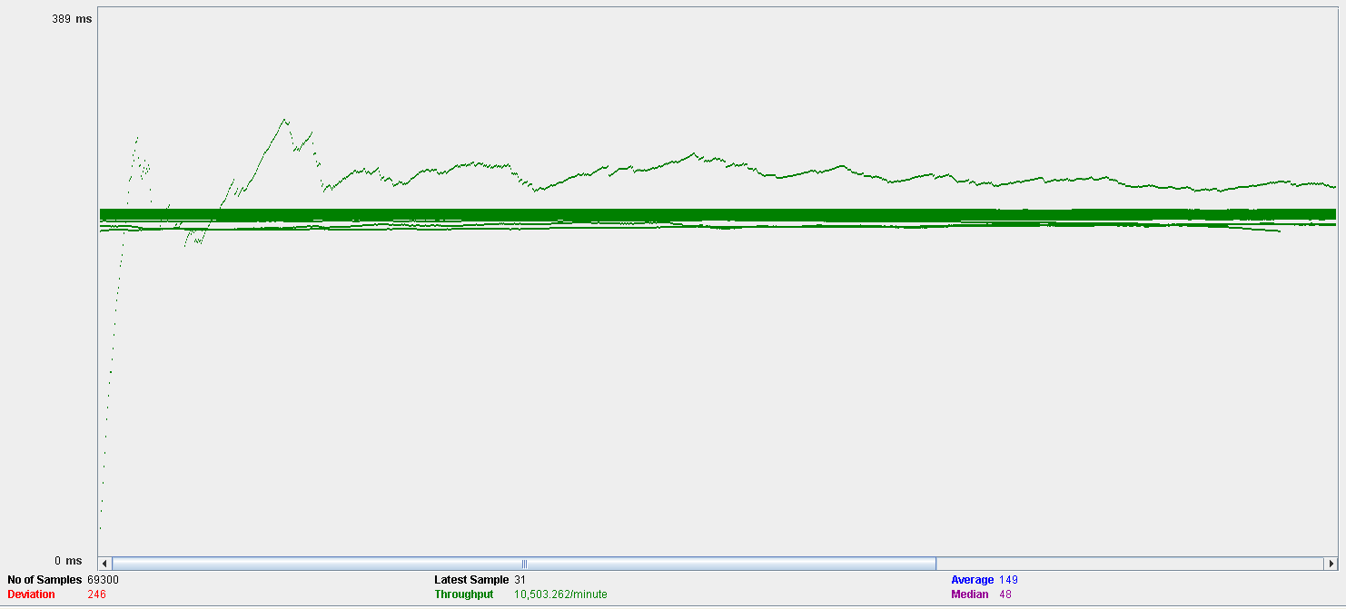

En esta tabla, el rendimiento es de aproximadamente 10503 ejecuciones por minuto. El rendimiento inicial es pequeño porque los hilos están comenzando, y aumenta a medida que aumenta la carga de trabajo y el sistema inicia el almacenamiento en caché.

Ahora estudiaremos a que se deben los tiempos y errores:

Abrimos perform.exe y vemos que la CPU tienen porcentajes muy altos, llegando al 100% casi constantemente por lo que el número de usuarios concurrentes vienen limitados por la CPU.

# 

Por lo que, en este caso de uso, los usuarios permitidos serán entre 100 y 110.

# Caso de uso 074-075: Listar conjuntas y desplegarlas

En este caso de uso, accedemos a la página, nos autenticamos como administrador, y accedemos a la lista de conjuntas que puede ver el actor autenticado y desplegamos una.

Comenzamos probando con 100 usuarios, 1 ramp-up y 30 acciones cada uno, no obteniendo errores ni tiempos que superen por mucho a un segundo de duración, por lo que esta configuración de usuarios concurrentes es aceptable:

# 

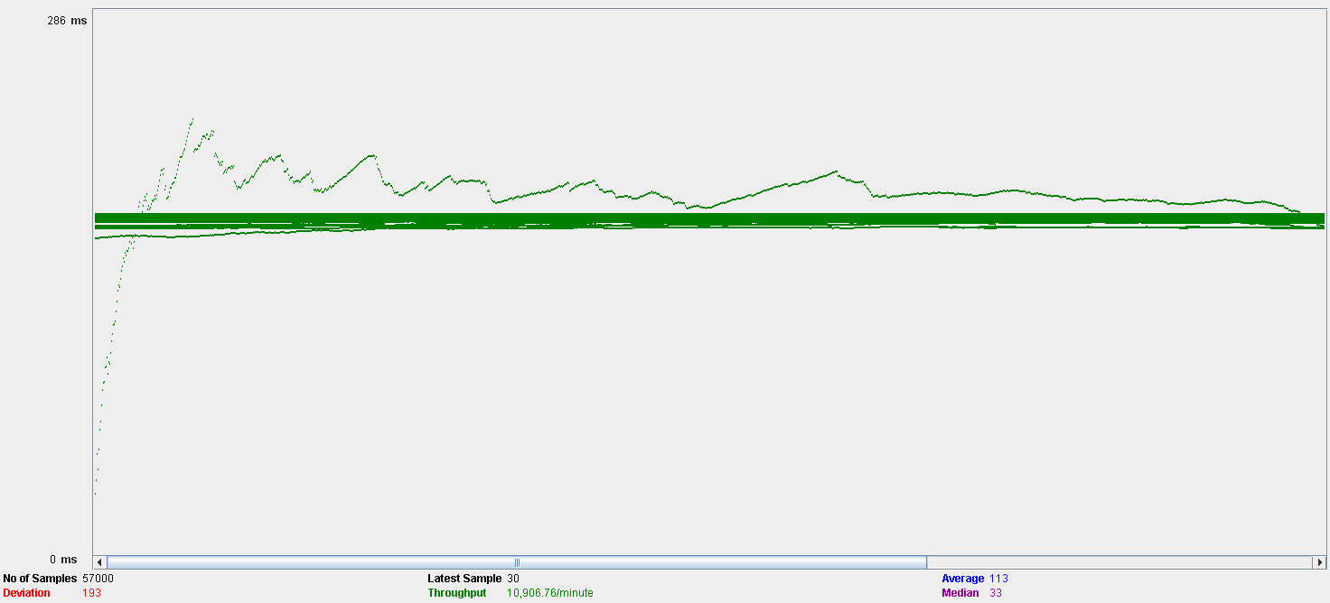

En esta tabla, el rendimiento es de 10906 ejecuciones por minuto. El rendimiento inicial es pequeño porque los hilos están comenzando y aumenta a medida que aumenta la carga de trabajo y el sistema inicia el almacenamiento en caché, finalmente desciende hasta estabilizarse.

Ahora veremos a continuación una captura sacada de perfom.exe en el cual se ve que el uso de la CPU es cercano al 100% aun siendo admisibles los tiempos.

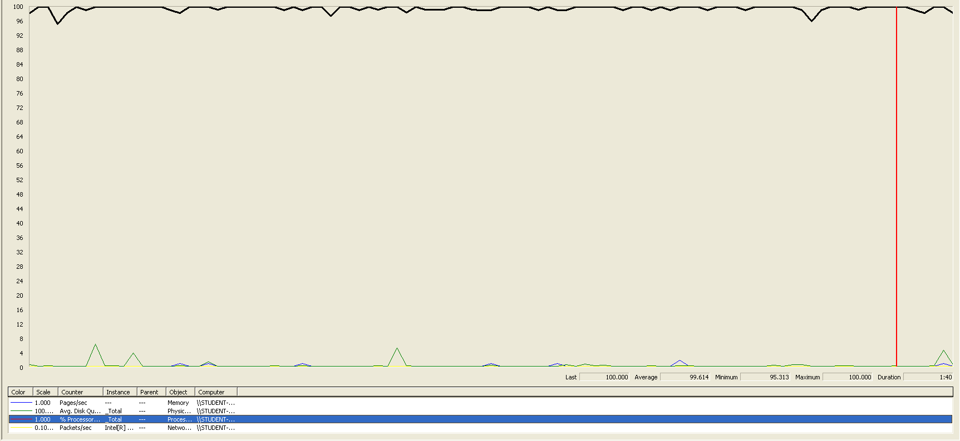

La configuración en esta ocasión es de 110 usuarios, 1 ramp-up y 30 acciones cada uno, no produciéndose errores, y unos tiempos inadmisibles, los que podemos ver en el Aggregate Report y en el Graph Results de a continuación:

# 

Como podemos observar fijándonos en 90% Line el tiempo más alto es el que se produce al autenticarnos y volver a la pantalla de inicio que son aproximadamente 2900 ms que supera por mucho los 1000 ms que se consideran aceptables.

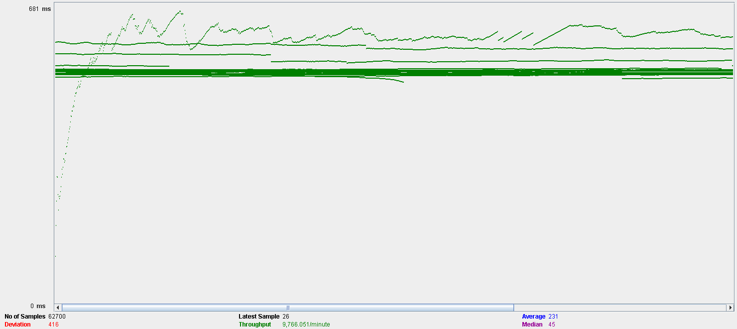

En esta tabla, el rendimiento es de aproximadamente 9766 ejecuciones por minuto. El rendimiento inicial es pequeño porque los hilos están comenzando, y aumenta a medida que aumenta la carga de trabajo y el sistema inicia el almacenamiento en caché.

Ahora estudiaremos a que se deben los tiempos y errores:

Abrimos perform.exe y vemos que la CPU tienen porcentajes muy altos, llegando al 100% casi constantemente y en algunas ocasiones la memoria, por lo que el número de usuarios concurrentes vienen limitados por la CPU y la memoria.

# 

Por lo que, en este caso de uso, los usuarios permitidos serán entre 100 y 110.

# Caso de uso 076: Listar conjuntas de un usuario y desplegarlas

En este caso de uso, accedemos a la página, nos autenticamos como usuario, y accedemos a la lista de mis conjuntas y desplegamos una.

Comenzamos probando con 90 usuarios, 1 ramp-up y 30 acciones cada uno, no obteniendo errores ni tiempos que superen por mucho a un segundo de duración, por lo que esta configuración de usuarios concurrentes es aceptable:

# 

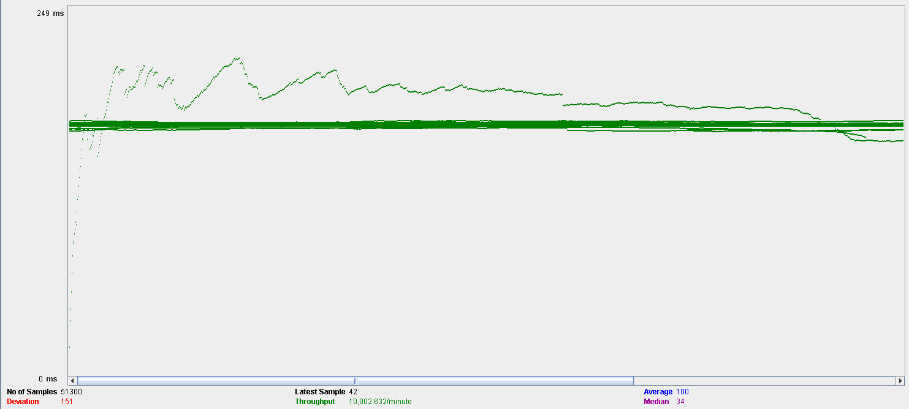

En esta tabla, el rendimiento es de 10002 ejecuciones por minuto. El rendimiento inicial es pequeño porque los hilos están comenzando y aumenta a medida que aumenta la carga de trabajo y el sistema inicia el almacenamiento en caché, finalmente desciende hasta estabilizarse.

Ahora veremos a continuación una captura sacada de perfom.exe en el cual se ve que el uso de la CPU es cercano al 100% aun siendo admisibles los tiempos.

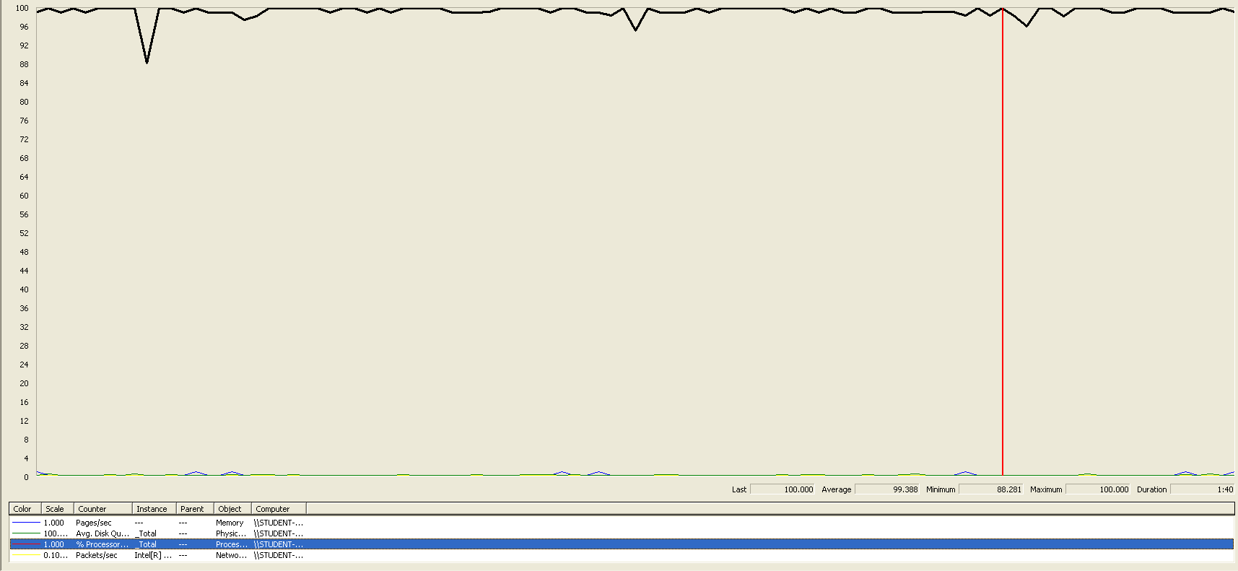

La configuración en esta ocasión es de 100 usuarios, 1 ramp-up y 30 acciones cada uno, no produciéndose errores, y unos tiempos inadmisibles, los que podemos ver en el Aggregate Report y en el Graph Results de a continuación:

# 

Como podemos observar fijándonos en 90% Line el tiempo más alto es el que se produce al autenticarnos y volver a la pantalla de inicio que son aproximadamente 1400 ms que supera por bastante los 1000 ms que se consideran aceptables.

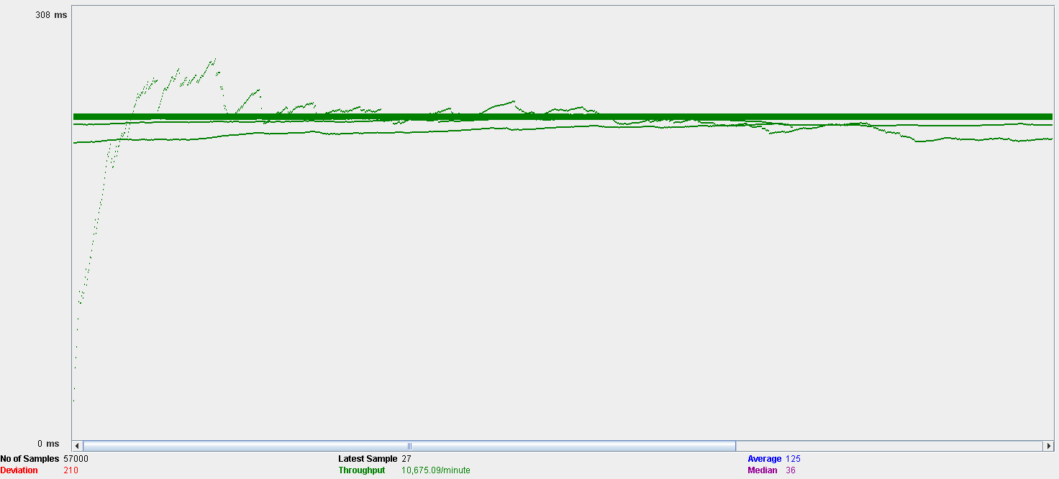

En esta tabla, el rendimiento es de aproximadamente 10675 ejecuciones por minuto. El rendimiento inicial es pequeño porque los hilos están comenzando, y aumenta a medida que aumenta la carga de trabajo y el sistema inicia el almacenamiento en caché.

Ahora estudiaremos a que se deben los tiempos y errores:

Abrimos perform.exe y vemos que la CPU tienen porcentajes muy altos, llegando al 100% casi constantemente por lo que el número de usuarios concurrentes vienen limitados por la CPU.

# 

Por lo que, en este caso de uso, los usuarios permitidos serán entre 90 y 100.

# Caso de uso 077: Editar una conjunta

En este caso de uso, accedemos a la página, nos autenticamos como usuario, y accedemos a la lista de mis conjuntas y editamos una.

Comenzamos probando con 100 usuarios, 1 ramp-up y 30 acciones cada uno, no obteniendo errores ni tiempos que superen por mucho a un segundo de duración, por lo que esta configuración de usuarios concurrentes es aceptable:

# 

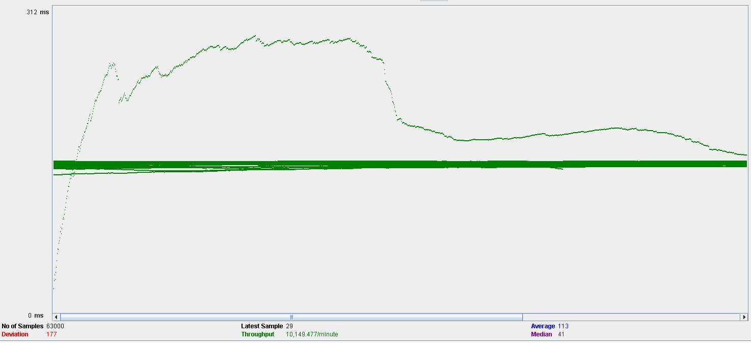

En esta tabla, el rendimiento es de 10002 ejecuciones por minuto. El rendimiento inicial es pequeño porque los hilos están comenzando y aumenta a medida que aumenta la carga de trabajo y el sistema inicia el almacenamiento en caché, finalmente desciende hasta estabilizarse.

Ahora veremos a continuación una captura sacada de perfom.exe en el cual se ve que el uso de la CPU es cercano al 100% aun siendo admisibles los tiempos.

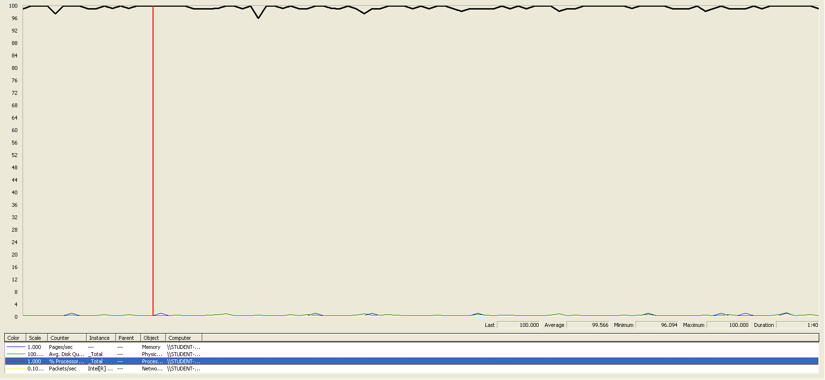

La configuración en esta ocasión es de 110 usuarios, 1 ramp-up y 30 acciones cada uno, produciéndose errores, y unos tiempos inadmisibles, los que podemos ver en el Aggregate Report y en el Graph Results de a continuación:

# 

Como podemos observar fijándonos en 90% Line el tiempo más alto es el que se produce al autenticarnos y volver a la pantalla de inicio que son aproximadamente 1740 ms que supera por bastante los 1000 ms que se consideran aceptables, además hay errores en la ejecución.

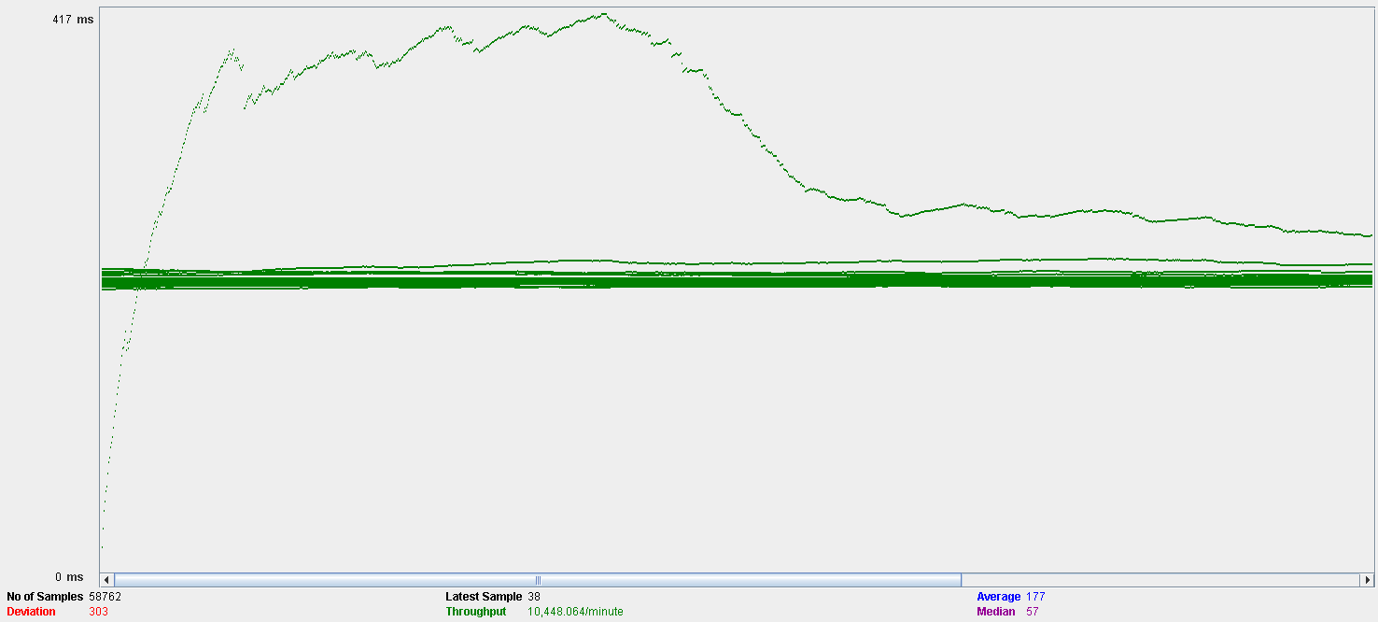

En esta tabla, el rendimiento es de aproximadamente 10448 ejecuciones por minuto. El rendimiento inicial es pequeño porque los hilos están comenzando, y aumenta a medida que aumenta la carga de trabajo y el sistema inicia el almacenamiento en caché.

Ahora estudiaremos a que se deben los tiempos y errores:

Abrimos perform.exe y vemos que la CPU tienen porcentajes muy altos, llegando al 100% casi constantemente por lo que el número de usuarios concurrentes vienen limitados por la CPU.

# 

Por lo que, en este caso de uso, los usuarios permitidos serán entre 100 y 110.

# Caso de uso 078: Crear una conjunta

En este caso de uso, accedemos a la página, nos autenticamos como usuario, y accedemos a la lista de mis conjuntas y creamos una.

Comenzamos probando con 90 usuarios, 1 ramp-up y 30 acciones cada uno, no obteniendo errores ni tiempos que superen por mucho a un segundo de duración, por lo que esta configuración de usuarios concurrentes es aceptable:

# 

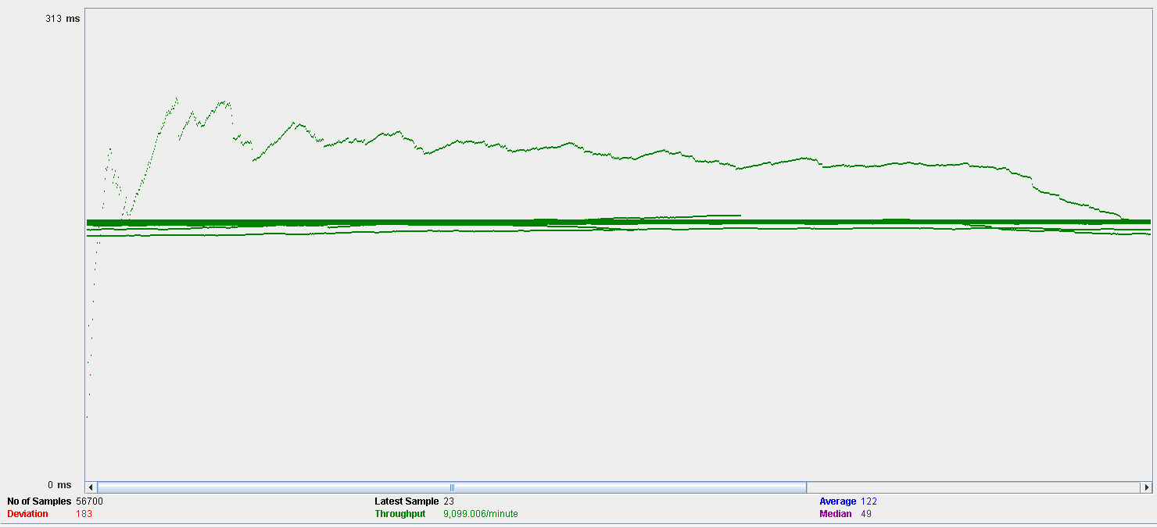

En esta tabla, el rendimiento es de 9099 ejecuciones por minuto. El rendimiento inicial es pequeño porque los hilos están comenzando y aumenta a medida que aumenta la carga de trabajo y el sistema inicia el almacenamiento en caché, finalmente desciende hasta estabilizarse.

Ahora veremos a continuación una captura sacada de perfom.exe en el cual se ve que el uso de la CPU es cercano al 100% y el disco también sube hasta el 100% periódicamente.

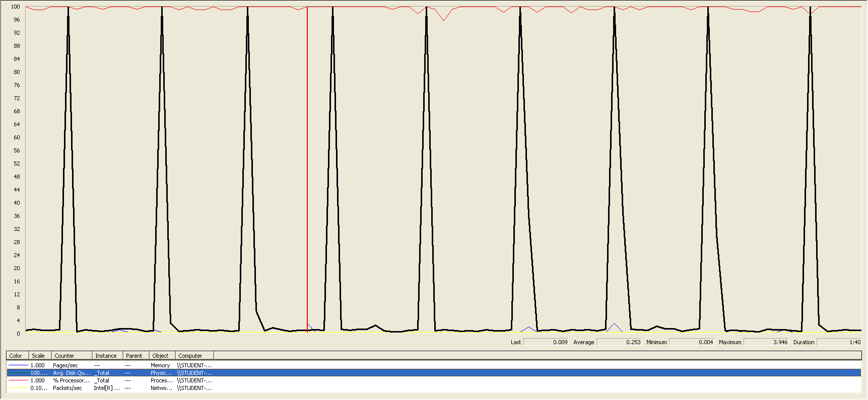

La configuración en esta ocasión es de 100 usuarios, 1 ramp-up y 30 acciones cada uno, no produciéndose errores, y unos tiempos inadmisibles, los que podemos ver en el Aggregate Report y en el Graph Results de a continuación:

# 

Como podemos observar fijándonos en 90% Line el tiempo más alto es el que se produce al autenticarnos y volver a la pantalla de inicio que son aproximadamente 1480 ms que supera por bastante los 1000 ms que se consideran aceptables.

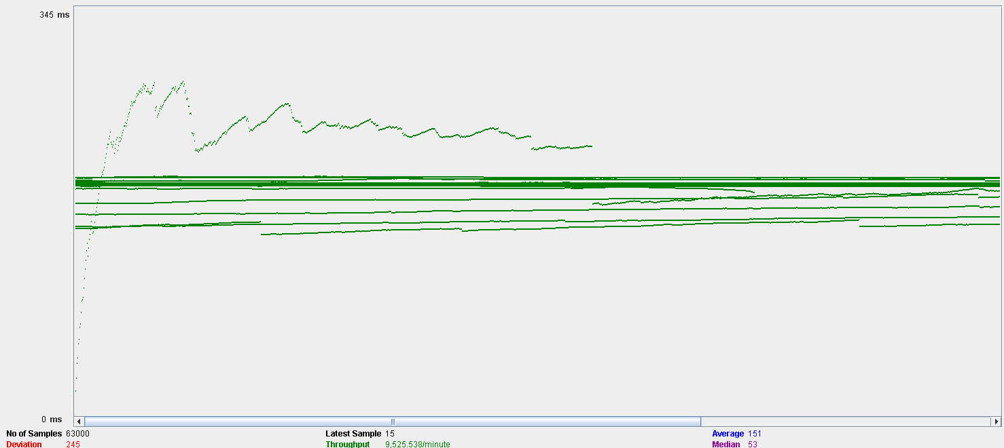

En esta tabla, el rendimiento es de aproximadamente 9525 ejecuciones por minuto. El rendimiento inicial es pequeño porque los hilos están comenzando, y aumenta a medida que aumenta la carga de trabajo y el sistema inicia el almacenamiento en caché.

Ahora estudiaremos a que se deben los tiempos y errores:

Abrimos perform.exe y vemos que la CPU tienen porcentajes muy altos, llegando al 100% casi constantemente y el disco también llega al 100% periódicamente probablemente debido a las lecturas-escritura que está haciendo en el disco. Por lo que el número de usuarios concurrentes vienen limitados por la CPU y el disco.

# 

Por lo que, en este caso de uso, los usuarios permitidos serán entre 90 y 100.

# Caso de uso 079: Borrar una conjunta como usuario

En este caso de uso, accedemos a la página, nos autenticamos como usuario, y accedemos a la lista de mis conjuntas y editamos y borramos una.

Comenzamos probando con 100 usuarios, 1 ramp-up y 30 acciones cada uno, no obteniendo errores ni tiempos que superen a un segundo de duración, por lo que esta configuración de usuarios concurrentes es aceptable:

# 

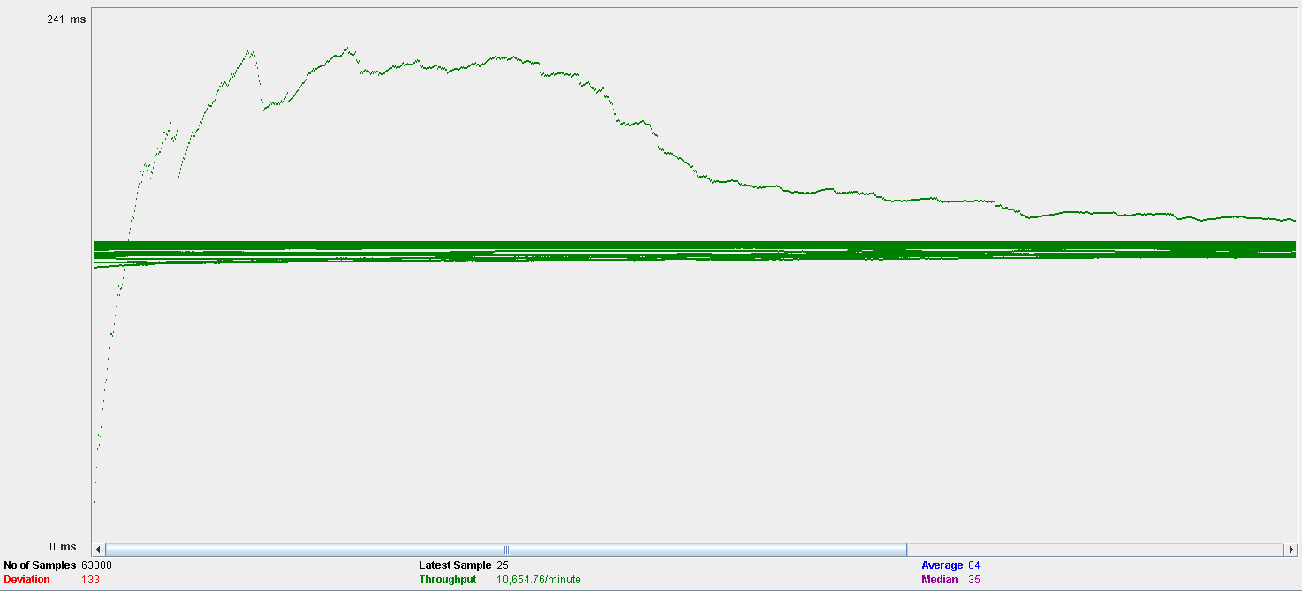

En esta tabla, el rendimiento es de 10654 ejecuciones por minuto. El rendimiento inicial es pequeño porque los hilos están comenzando y aumenta a medida que aumenta la carga de trabajo y el sistema inicia el almacenamiento en caché, finalmente desciende hasta estabilizarse.

Ahora veremos a continuación una captura sacada de perfom.exe en el cual se ve que el uso de la CPU oscila entre el 80% y el 100%, llegando a este último en pocas ocasiones.

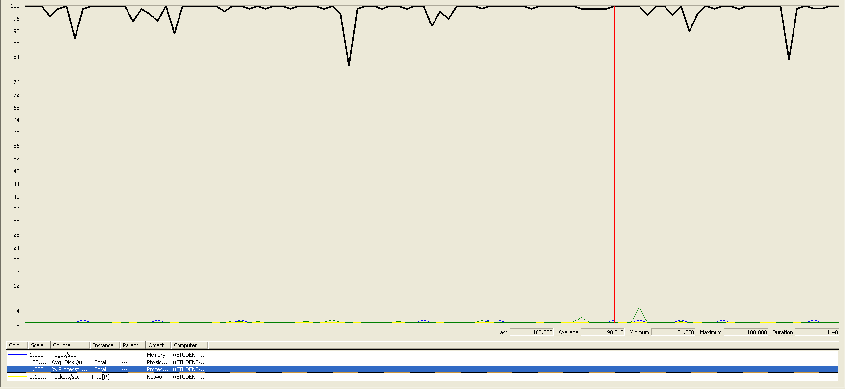

La configuración en esta ocasión es de 110 usuarios, 1 ramp-up y 30 acciones cada uno, no produciéndose errores, y unos tiempos inadmisibles, los que podemos ver en el Aggregate Report y en el Graph Results de a continuación:

# 

Como podemos observar fijándonos en 90% Line el tiempo más alto es el que se produce al autenticarnos y volver a la pantalla de inicio que son aproximadamente 1400 ms que supera por bastante los 1000 ms que se consideran aceptables.

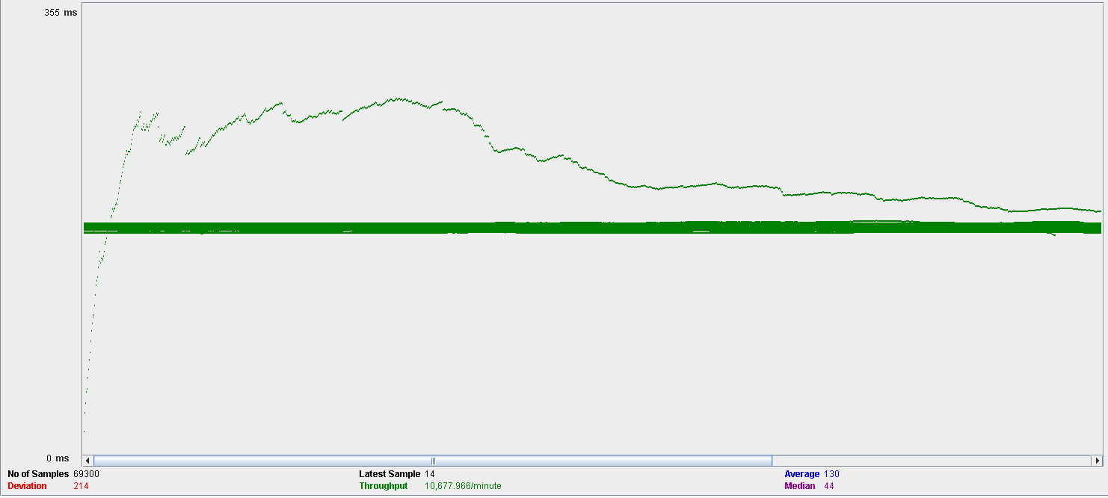

En esta tabla, el rendimiento es de aproximadamente 10677 ejecuciones por minuto. El rendimiento inicial es pequeño porque los hilos están comenzando, y aumenta a medida que aumenta la carga de trabajo y el sistema inicia el almacenamiento en caché.

Ahora estudiaremos a que se deben los tiempos y errores:

Abrimos perform.exe y vemos que la CPU tienen porcentajes muy altos, llegando al 100% casi constantemente y por lo que el número de usuarios concurrentes vienen limitados por la CPU.

# 

Por lo que, en este caso de uso, los usuarios permitidos serán entre 100 y 110.

# Caso de uso 080: Borrar una conjunta como moderador

En este caso de uso, accedemos a la página, nos autenticamos como moderador, y accedemos a la lista de conjuntas para poder borrar una y la borramos.

Comenzamos probando con 100 usuarios, 1 ramp-up y 30 acciones cada uno, no obteniendo errores ni tiempos que superen por mucho a un segundo de duración, por lo que esta configuración de usuarios concurrentes es aceptable:

# 

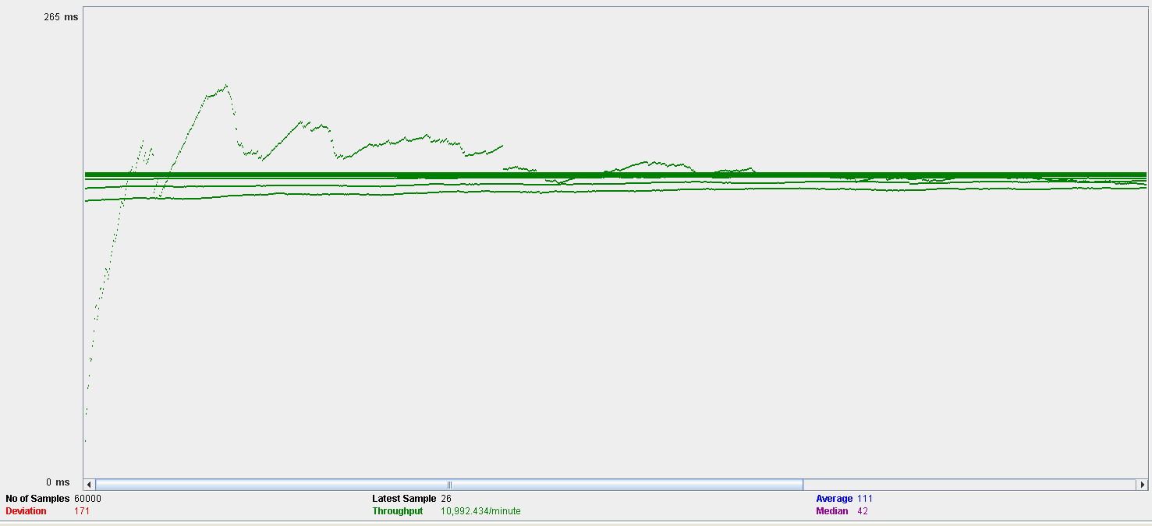

En esta tabla, el rendimiento es de 10992 ejecuciones por minuto. El rendimiento inicial es pequeño porque los hilos están comenzando y aumenta a medida que aumenta la carga de trabajo y el sistema inicia el almacenamiento en caché, finalmente desciende hasta estabilizarse.

Ahora veremos a continuación una captura sacada de perfom.exe en el cual se ve que el uso de la CPU es cercano al 100% aun dando tiempos admisibles.

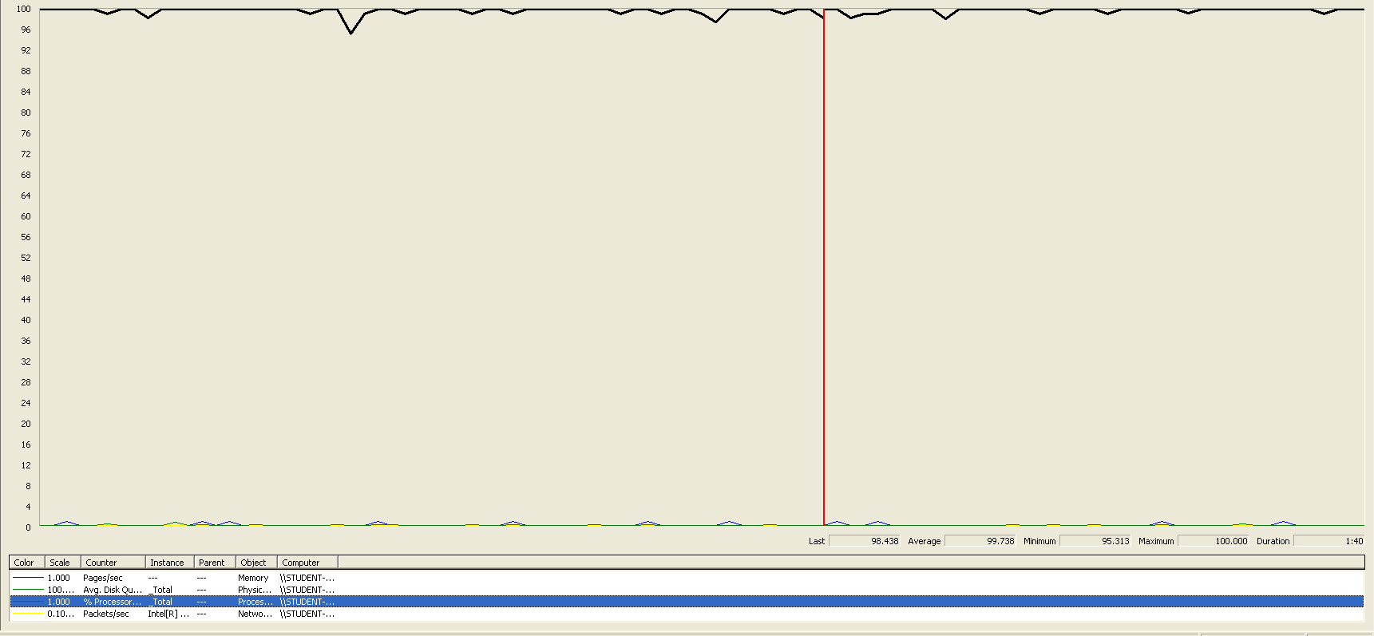

La configuración en esta ocasión es de 110 usuarios, 1 ramp-up y 30 acciones cada uno, no produciéndose errores, y unos tiempos inadmisibles, los que podemos ver en el Aggregate Report y en el Graph Results de a continuación:

# 

Como podemos observar fijándonos en 90% Line el tiempo más alto es el que se produce al autenticarnos y volver a la pantalla de inicio que son aproximadamente 2050 ms que supera por bastante los 1000 ms que se consideran aceptables.

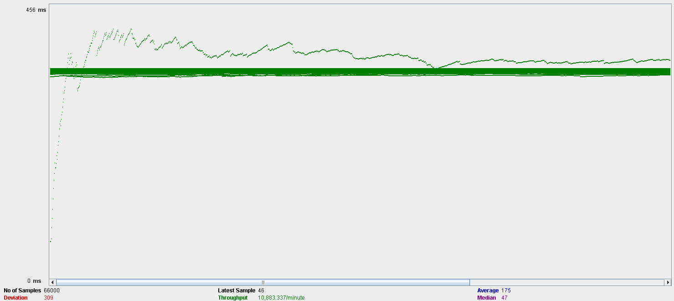

En esta tabla, el rendimiento es de aproximadamente 10833 ejecuciones por minuto. El rendimiento inicial es pequeño porque los hilos están comenzando, y aumenta a medida que aumenta la carga de trabajo y el sistema inicia el almacenamiento en caché.

Ahora estudiaremos a que se deben los tiempos y errores:

Abrimos perform.exe y vemos que la CPU tienen porcentajes muy altos, llegando al 100% casi constantemente, y la memoria llegando al 100% de forma puntual, por lo que el número de usuarios concurrentes vienen limitados por la CPU y en parte por la memoria.

# 

Por lo que, en este caso de uso, los usuarios permitidos serán entre 100 y 110.

# Caso de uso 081: Desplegar el tablón de mandos

En este caso de uso, accedemos a la página, nos autenticamos como administrador, y accedemos al dashboard y vamos entrando y saliendo de las distintas listas que este tiene

Comenzamos probando con 80 usuarios, 1 ramp-up y 30 acciones cada uno, no obteniendo errores ni tiempos que superen por mucho a un segundo de duración, por lo que esta configuración de usuarios concurrentes es aceptable:

# 

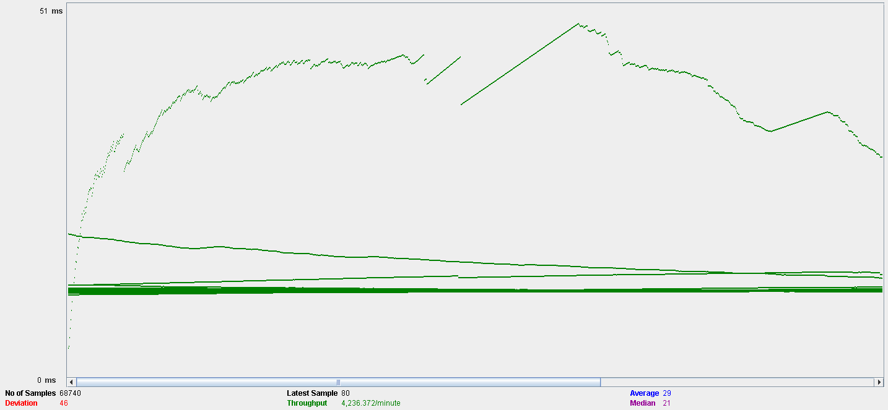

En esta tabla, el rendimiento es de 4236 ejecuciones por minuto. El rendimiento inicial es pequeño porque los hilos están comenzando y aumenta a medida que aumenta la carga de trabajo y el sistema inicia el almacenamiento en caché, finalmente desciende hasta estabilizarse.

Ahora veremos a continuación una captura sacada de perfom.exe en el cual se ve que el uso de la CPU oscila entre el 40% y el 100% llegando a este último en muy pocas ocasiones.

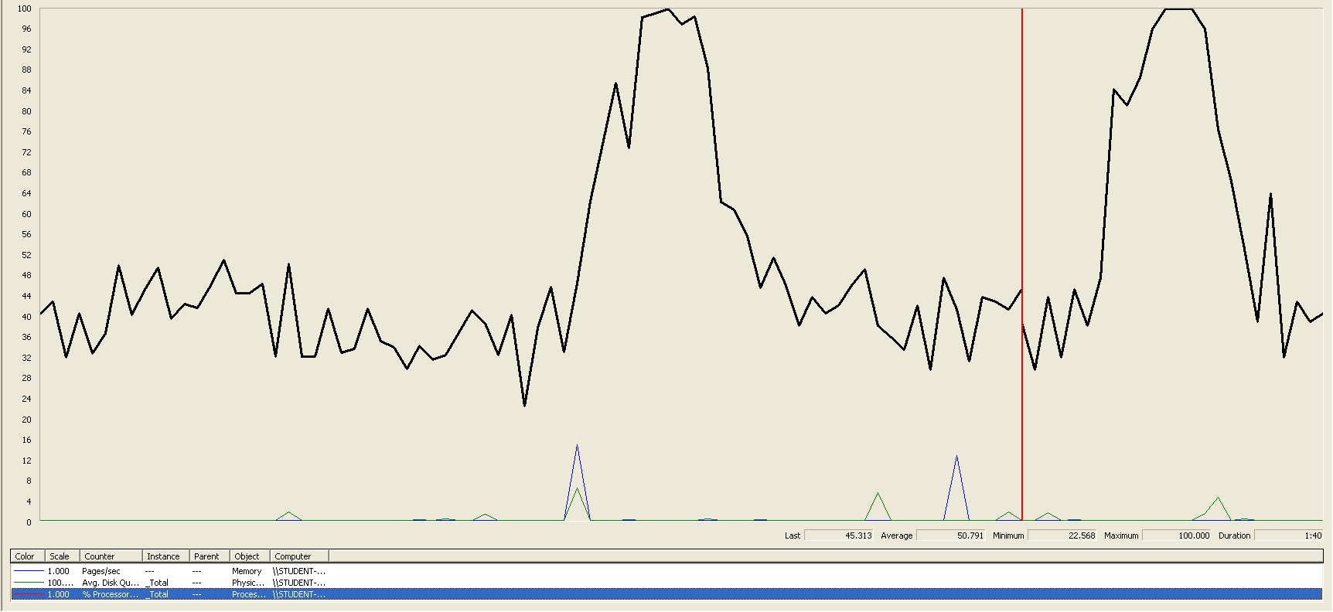

La configuración en esta ocasión es de 90 usuarios, 1 ramp-up y 30 acciones cada uno, no produciéndose errores, y unos tiempos inadmisibles, los que podemos ver en el Aggregate Report y en el Graph Results de a continuación:

# 

Como podemos observar fijándonos en 90% Line el tiempo más alto es el que se produce al autenticarnos y volver a la pantalla de inicio que son aproximadamente 1500 ms que supera por bastante los 1000 ms que se consideran aceptables.

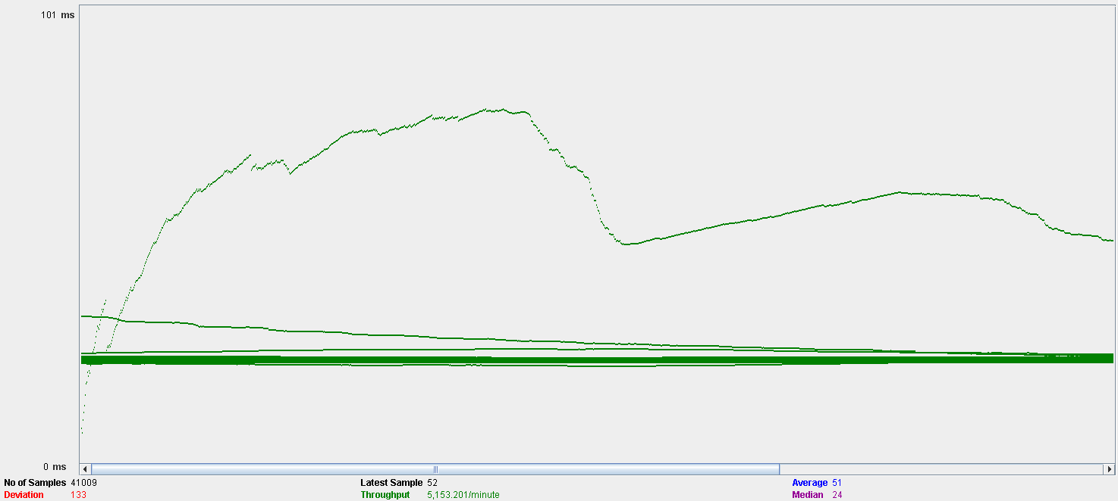

En esta tabla, el rendimiento es de aproximadamente 5153 ejecuciones por minuto. El rendimiento inicial es pequeño porque los hilos están comenzando, y aumenta a medida que aumenta la carga de trabajo y el sistema inicia el almacenamiento en caché.

Ahora estudiaremos a que se deben los tiempos y errores:

Abrimos perform.exe y vemos que la CPU tienen porcentajes muy altos, el porcentaje oscila entre el 40 y el 100%. Por lo tanto, el número de usuarios concurrentes en este caso de uso viene limitado por la CPU.

# 

Por lo que, en este caso de uso, los usuarios permitidos serán entre 80 y 90.